**LOS INTEGRANTES DE LA JUNTA DE GOBIERNO DEL ORGANISMO PÚBLICO DESCENTRALIZADO DENOMINADO DESARROLLO INTEGRAL DE LA FAMILIA DEL ESTADO DE CHIHUAHUA, EN EJERCICIO DE LAS ATRIBUCIONES QUE NOS CONFIEREN LOS ARTÍCULOS 24, 29 FRACCIÓN I Y 30 FRACCIÓN I Y II DE LA LEY DE ASISTENCIA SOCIAL PÚBLICA Y PRIVADA PARA EL ESTADO DE CHIHUAHUA, ASÍ COMO EL ARTÍCULO 7 FRACCIÓN I Y II DEL ESTATUTO ORGÁNICO DEL ORGANISMO PÚBLICO DESCENTRALIZADO DENOMINADO DESARROLLO INTEGRAL DE LA FAMILIA DEL ESTADO DE CHIHUAHUA, Y;**

**CONSIDERANDO**

**FUNDAMENTACIÓN Y MOTIVACIÓN JURÍDICA**

1. **NOMBRE DE LA INTERVENCIÓN**

**REGLAS DE OPERACIÓN DEL PROGRAMA ALIMENTACIÓN Y DESARROLLO AUTOSUSTENTABLE DE LAS FAMILIAS 1S005A1 (DESAYUNAMOS JUNTOS, COME, CRECE Y APRENDE).**

1. **FUNDAMENTACIÓN**

Las presentes Reglas de Operación se fundamentan en los siguientes documentos oficiales:

1. Los artículos 1°, 2° apartado B, 3° fracción II inciso e) párrafo segundo, 4° párrafos primero, tercero, cuarto, noveno y décimo primero, así como 27 fracción XX de la Constitución Política de los Estados Unidos Mexicanos.
2. Los artículos 2° fracción V, 3° fracción XVIII, 6° fracciones X, y XI, 7° fracción XIII Bis, 27 fracciones IX y X, 111 fracción II, 112 fracción III, 114, 115 fracciones II, IV y VII, 159 fracciones V y VI, 167, 168, 169, 172, 210, 212 y 213 de la Ley General de Salud.
3. Los artículos 4°, 12 fracciones VIII, X y XIII, 5°, 6, 7, 8, 9, 10, 14, 15, 17, 18, 20, 28 y 29 Ley de Asistencia Social Federal.
4. Los artículos 4° fracciones I, II, III y IV y 10 inciso D) fracción I de la Ley de Asistencia Social Pública y Privada para el Estado de Chihuahua.
5. Ley Federal de Presupuesto y Responsabilidad Hacendaria.
6. Ley de Transparencia y Acceso a la Información Pública del Estado de Chihuahua.
7. Norma Oficial Mexicana NOM-014-SSA3-2013, para la Asistencia Social Alimentaria a Grupos de Riesgo.
8. Norma Oficial Mexicana NOM-043-SSA2-2012, relativa a los servicios básicos de salud. Promoción y educación para la salud en materia alimentaria. Criterios para brindar orientación.
9. Norma Oficial Mexicana NOM-251-SSA1-2009, prácticas de higiene para el proceso de alimentos, bebidas o suplementos alimenticios.

A razón de lo anterior, las Reglas de Operación de los programas operados con Recursos Estatales, entre los que figura la obligación del Sistema Estatal para el Desarrollo Integral de la Familia emitir las Reglas de Operación a las que se sujetarán los programas en los que se utilicen Recursos Estatales, en el marco de la propia estrategia y señalando las características, así como contenido estructural de las mismas, motivo por el cual se emite el presente instrumento jurídico.

1. **MOTIVACIONES Y CONSIDERACIONES**

En ese contextocon fecha veintiocho de diciembre del año dos mil veinticuatro, se publicaron en el Periódico Oficial del Estado de Chihuahua, las Disposiciones Específicas para la Elaboración de las Reglas de Operación de los Programas Presupuestarios del Gobierno del Estado de Chihuahua, con el objeto de establecer el contenido y el proceso de elaboración de las Reglas de Operación.

Derivado de lo anterior la Asistencia Social constituye una de las prioridades que el Estado de Chihuahua asume a fin de entregar dotaciones alimentarias nutritivas, suficientes y de calidad nutricia, así como otorgar orientación alimentaria a favor de niñas y niños en situación de vulnerabilidad alimentaria que acuden a planteles educativos de los municipios de Ahumada, Guadalupe, Juárez y Práxedis G. Guerrero, organizadas y con participación activa contribuyendo a su bienestar, por lo cual, atendiendo a las Disposiciones Específicas para la Elaboración de las Reglas de Operación de los Fondos y Programas Presupuestarios del Gobierno del Estado de Chihuahua, publicadas en el Periódico Oficial del Estado de Chihuahua en fecha veintiocho de diciembre de dos mil veinticuatro, se deben emitir las presentes reglas de operación para efecto de asegurar y regular la aplicación eficiente, eficaz, equitativa y transparente de los recursos públicos en el presente programa y de esta manera dar certeza y transparencia a la ejecución de los programas, toda vez que;

**PRIMERO.** La Asistencia Social constituye una de las prioridades que el Estado de Chihuahua asume a fin de asegurar a las personas en situación de vulnerabilidad, el acceso preferencial a los programas y proyectos tendientes a lograr su incorporación plena al desarrollo social, en un entorno favorable que permita el desarrollo armónico, integral y sustentable de la familia, a través de la implementación de acciones preventivas y de protección de los derechos de las niñas y niños, de trabajo comunitario, de alimentación, de rehabilitación física, de capacitación para la vida, de desarrollo humano, y en general, de todas aquellas acciones tendientes a fomentar el respeto a favor de las personas, independientemente de sus condiciones sociales, económicas, físicas, étnicas o de género.

**SEGUNDO.** Que el Desarrollo Integral de la Familia del Estado de Chihuahua es la entidad rectora de la Asistencia Social y tiene como objetivos la promoción de ella, la prestación de servicios en ese campo, el incremento de la interrelación sistemática de acciones que en la materia lleven a cabo las instituciones públicas y privadas, así como la realización de las demás acciones establecidas en las disposiciones legales aplicables en atención a la alimentación para el sano desarrollo del individuo y de la sociedad, por lo que requiere especial atención por parte de los sectores gubernamentales, promoviendo y coadyuvando a la atención de tres derechos fundamentales: la alimentación, la salud y la educación de las niñas y niños y adolescentes.

**Sección I. Características del Programa.**

## 1.1 Introducción.

La Asistencia Social Alimentaria constituye para el Gobierno del Estado de Chihuahua la obligación de salvaguardar el derecho de los mexicanos a obtener una alimentación nutritiva, suficiente y de calidad, para lo cual de conformidad con el artículo 4° tercer párrafo de la Constitución Política de los Estados Unidos Mexicanos, el Estado garantizará que todas aquellas personas en situación de vulnerabilidad alimentaria tengan acceso preferencial a los programas y proyectos tendientes a lograr su incorporación plena al desarrollo social.

En ese sentido, y tomando en consideración que, en los municipios de Ahumada, Guadalupe, Juárez y Práxedis G. Guerrero, existen cientos de escuelas en las cuales acuden miles de niñas y niños en situación de vulnerabilidad alimentaria, es necesario realizar acciones tendientes a garantizar que reciban desayunos fríos en las escuelas, por lo cual es necesario emitir las presentes Reglas de Operación específicamente para los referidos municipios del Estado de Chihuahua.

Las presentes reglas de operación, tiene como finalidad asegurar y regular la aplicación eficiente, eficaz, equitativa y transparente de los recursos públicos, así como definir las acciones encaminadas a otorgar asistencia social alimentaria especialmente a niñas y niños en situación de vulnerabilidad alimentaria que acuden a los planteles públicos del Sistema Educativo Nacional, ya sean rurales y/o urbano-marginadas en los municipios de Ahumada, Guadalupe, Juárez, Práxedis G. Guerrero, fijando las bases para la adecuada colaboración entre el DIF Estatal y los beneficiarios del presente programa con el objeto de otorgar certeza y transparencia a la ejecución del presente alimentario.

En este orden de ideas, La Ley de Desarrollo Social y Humano para el Estado de Chihuahua es de orden público e interés social, de observancia obligatoria en todo el territorio del Estado de Chihuahua y tiene por objeto garantizar el disfrute de los derechos sociales de su población, asegurándole el acceso al desarrollo social y humano, conforme a lo establecido en la Constitución Política de los Estados Unidos Mexicanos, la particular del Estado y los Tratados Internacionales ratificados por el Senado.

Luego entonces, la citada Ley establece que el Ejecutivo del Estado y los ayuntamientos deberán elaborar y publicar en el Periódico Oficial, las reglas de operación de los programas en la materia, incluidos en el presupuesto de egresos, así como la metodología, normatividad, calendarización y las asignaciones correspondientes a las diversas regiones y municipios de la entidad, sin afectar las obligaciones de transparencia que la ley marca.

El Plan Estatal de Desarrollo es la guía que establece las prioridades de gestión gubernamental para orientar el desarrollo en Chihuahua. Además, sustenta las decisiones en materia de gasto e inversión de los recursos públicos y las ordena a largo plazo, con el objetivo de sentar las bases para la erradicación de múltiples desequilibrios y desigualdades. También se marca en el Eje Estratégico de Salud, Desarrollo Humano e Identidad Chihuahua, el objetivo de incrementar el acceso de las personas a una alimentación suficiente, diversa y nutritiva durante todo el año.

En el Estado de Chihuahua el Programa de Raciones Alimentarias P.R.A, Desayunos Fríos, inicia su operación en el mes de septiembre de 1995, reconociendo la existencia de áreas geográficas habitadas por grupos importantes de población en situación de alto riesgo, con sensibles deficiencias nutricionales, zonas que son de atención prioritaria (Sub-urbana, Rural e Indígena).

|  |  |  |  |
| --- | --- | --- | --- |
| **Raciones Alimentarias por día** | | | |
| **MODALIDAD** | **1997** | **1998** | **1999** |
| **Fríos** | 20,000 | 53,620 | 83,057 |

Finalmente el Desarrollo Integral de la Familia del Estado de Chihuahua tiene por objeto establecer las bases para la prestación de los servicios de asistencia social pública, a fin de asegurar a las personas en situación de vulnerabilidad, el acceso preferencial a los programas y proyectos tendientes a lograr su incorporación plena al desarrollo social y con la entrada en vigor de las presentes Reglas de Operación se establecen los mecanismos para garantizar el cumplimiento de los objetivos previstos en el presente capítulo.

## 1.2 Descripción del problema público y la intervención.

Las personas en situación de pobreza en el estado de Chihuahua presentan altos índices de inseguridad alimentaria por lo que el hambre y la desnutrición puede analizarse en el marco de la seguridad alimentaria desarrollada por la Organización de las Naciones Unidas para la Alimentación y la Agricultura (FAO). El concepto de seguridad alimentaria surge a mediados de la década de los setenta, derivado de la crisis mundial generada por el alza de los precios de los alimentos a nivel internacional, que ocasionó problemas de disponibilidad, principalmente de trigo y maíz. Incluso después de que se habían estabilizado los precios y la oferta, principalmente de cereales, fue evidente que la disponibilidad suficiente de alimentos no garantizaría la ingesta nutricional adecuada. En la Cumbre Mundial de la Alimentación de 1996 se llevó a cabo una revisión al concepto de seguridad alimentaria y se acordó la siguiente definición: “Existe seguridad alimentaria cuando todas las personas tienen en todo momento acceso físico y económico a suficientes alimentos inocuos y nutritivos para satisfacer sus necesidades alimenticias y sus preferencias en cuanto a los alimentos a fin de llevar una vida activa y sana” (FAO). Así, se incorporó el acceso a los alimentos además de la disponibilidad de los mismos.

Adicionalmente, el concepto incluyó la necesidad de una dieta sana, considerando los macronutrientes y los micronutrientes necesarios, y no sólo las calorías suficientes. El concepto de seguridad alimentaria consta de cuatro dimensiones.

En primer lugar, se encuentra la disponibilidad física de los alimentos, la cual se refiere a una oferta suficiente y es una función de la producción y del comercio neto de los alimentos. En el segundo puesto está el acceso económico y físico a los alimentos que se refiere a la capacidad económica de los hogares para adquirir los alimentos y a la posibilidad de obtener alimentos nutritivos cerca del hogar. La utilización de los alimentos es la manera en la que el cuerpo aprovecha los diferentes nutrientes, para lo cual se requiere estar libre de enfermedades y tener acceso a servicios de salud. Esta dimensión incluye una preparación adecuada e higiénica de los alimentos, una ingesta de energía y nutrientes suficientes, diversidad en la dieta y buena distribución de los alimentos entre los miembros de la familia. Finalmente, la cuarta dimensión es la estabilidad en el tiempo de las tres dimensiones anteriores, es decir, la disponibilidad, el acceso y la utilización correcta de los alimentos debe ser constante. La dimensión de estabilidad está relacionada con la vulnerabilidad y con el concepto de inseguridad alimentaria que se puede definir como “la probabilidad de una disminución drástica del acceso a los alimentos o de los niveles de consumo, debido a riesgos ambientales o sociales, o a una reducida capacidad de respuesta”. La FAO, a través de Hunger Portal, define inseguridad alimentaria como carencia de acceso seguro a una cantidad suficiente de alimentos inocuos y nutritivos para su normal crecimiento y desarrollo y para llevar a cabo una vida activa y sana. Si alguna de las dimensiones anteriores presenta alguna falla, por ejemplo, debido a situaciones climáticas o inestabilidad económica, se considera que existe riesgo de inseguridad alimentaria. (<https://www.coneval.org.mx/Evaluacion/ECNCH/Documents/Diagnostico_sobre_alimentacion_y_nutricion_270715.pdf>).

## 1.3 Causas y efectos

Entre las posibles causas se encuentran que en el estado se tiene un limitado acceso a alimentos con calidad nutricia, el insuficiente acceso a la alimentación nutritiva y de calidad, el aumento en el gasto para adquirir alimentos de la canasta básica, y que se carecen de buenas condiciones para que la población tenga una vida saludable y que tengan bienestar comunitario en las localidades y áreas geográficas de alta y muy alta marginación.

Lo que nos lleva a que los comedores escolares y comunitarios sean deficientes, que las personas tengan malnutrición, que se pueda atender de manera correcta a menores y mujeres embarazadas, que el recurso sea limitado para la atención de la población potencial y la deficiente capacidad de la población para generar proyectos autosustentables que mejoren la salud y el bienestar comunitario.

La carencia de acceso a la alimentación aumenta la susceptibilidad de la población para padecer problemas de malnutrición tales como deficiencias nutricionales, desnutrición, sobrepeso y obesidad. Es notorio que dentro de esa población se encuentran niñas, niños y adolescentes que necesitan alimentarse correctamente para asegurar su adecuado crecimiento y desarrollo y que padecen situaciones de vulnerabilidad; sobre todo en aquellos que viven en zonas de Alta y Muy Alta marginación.

# **1.4 Magnitud del problema o necesidad.**

México no es la excepción respecto a la problemática del hambre, desnutrición y la carencia por acceso a la alimentación, ya que a pesar de que se han logrado avances en esta materia, aún existe una gran cantidad de personas con carencias por acceso a la alimentación.

De acuerdo con datos estadísticos de CONEVAL de los años del 2010 al 2015, el porcentaje y el número de personas con esta carencia son altos y se pueden ver reflejadas en el siguiente cuadro:



En vista de la información del cuadro anterior, podemos observar que se tiene un avance, pero se sigue teniendo indicadores alarmantes de población en esa situación, los cuales deben ser atendidos con rapidez y eficacia.

Los indicadores de carencia por acceso a la alimentación se dividen en cuatro partes, los cuales nos permiten conocer y dimensionar la magnitud del problema de la alimentación en México, permitiendo plantear las estrategias y planes de acción a seguir para el combate de la mala alimentación y desnutrición de la población. A continuación, se presenta la siguiente tabla:

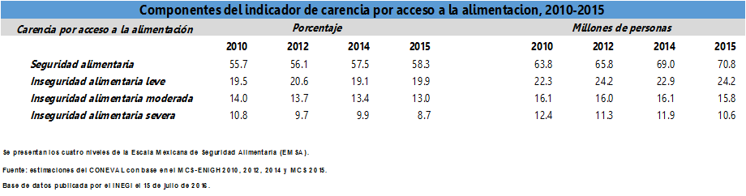

Así mismo, debemos analizar otros indicadores que son importantes y nos permiten conocer datos más precisos sobre la población con carencia por acceso a la alimentación en México, según datos de CONEVAL 2012 que presenta a las personas con carencia alimentaria según sexo, pertenencia étnica y lugar de residencia.

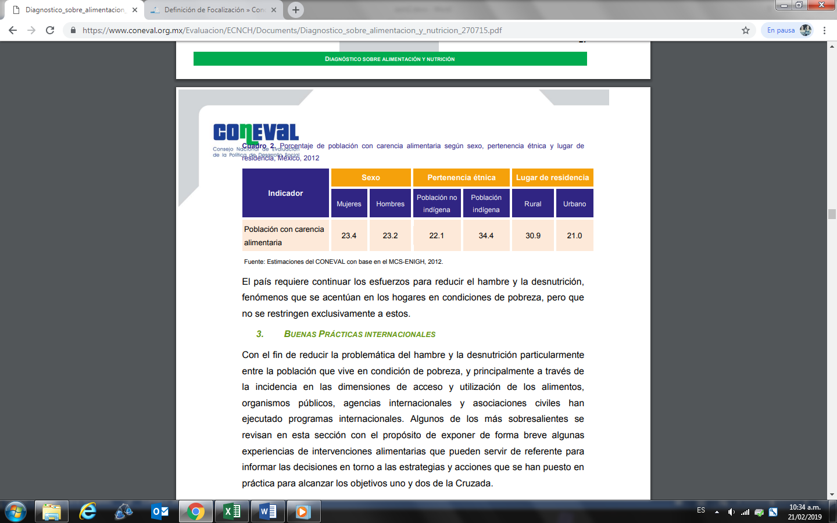

Así mismo, corresponde considerar que la focalización debe tener en cuenta muchos criterios particulares según las atribuciones del programa que apoye a las personas con carencia alimentaria:

1. Condiciones socioeconómicas
2. Características demográficas
3. Grupos por edad (niñas, niños, adolescentes, jóvenes y adultos mayores)
4. Mujeres embarazadas y en lactancia
5. Población indígena
6. Personas con discapacidad
7. Hogares con jefatura femenina
8. Grupos vulnerables con situaciones específicas (ejemplo Jornaleros agrícolas).
9. Tipo de localidad, rural semiurbana y urbana.

De acuerdo con los antecedentes que se presentan, se elabora el presente diagnóstico respecto a la focalización de entrega y distribución de paquetes alimentarios en el estado de Chihuahua por parte de la Dirección de Alimentación y Desarrollo Comunitario del DIF Estatal.

# **1.5. Descripción de la lógica de intervención**

En el estado de chihuahua se contribuye a la disminución de los índices de inseguridad alimentaria mediante acciones que aumenten el nivel educativo y la conclusión escolar buscando los recursos para mejorar la infraestructura en relación con espacios para la preparación de alimentos, con el fin de dar alimentación niños, niñas y adolescentes en las escuelas.

Además de promover la implementación de orientación y educación alimentaria, dando acceso a la alimentación nutritiva y de calidad con la composición de apoyos alimentarios con criterios de calidad nutricia, y fomentan una cultura de hábitos alimentarios saludable mediante la implementación de huertos escolares pedagógicos, con el fin de que la población potencial tenga una alimentación saludable y con el estado nutricional adecuado.

Con el recurso que se obtiene para la operación de este programa se busca adecuarlo de la mejor manera para que sea del mejor provecho posible, con el fin de que la mayor parte de nuestra población potencial tenga acceso a alimentos con criterios de calidad nutricia.

Y por último se busca que las localidades de alta y muy alta marginación cuenten con las condiciones para que se puedan dar capacitaciones e implementar proyectos, con el fin de generar habilidades y que lo proyectos sean autosustentables para que se mejore la salud y el bienestar al proveer el acceso a la alimentación suficiente, diversa y nutritiva a los grupos vulnerados en este derecho, mejorando así la calidad de vida y contribuyendo a la disminución de los índices de desnutrición.

Por lo anterior, con el objeto de dar cumplimiento a lo previsto en las Disposiciones Específicas para la Elaboración de las Reglas de Operación de los Programas Presupuestarios del Gobierno del Estado de Chihuahua, los integrantes de la Junta de Gobierno del Desarrollo Integral de la Familia del Estado de Chihuahua, hemos tenido a bien emitir el siguiente:

**ACUERDO QUE CONTIENE LAS REGLAS DE OPERACIÓN DEL PROGRAMA ALIMENTACIÓN Y DESARROLLO AUTOSUSTENTABLE DE LAS FAMILIAS 1S005A1 (DESAYUNAMOS JUNTOS, COME, CRECE Y APRENDE).**

## Glosario de Términos.

1. **Alimentación:** Conjunto de procesos biológicos, psicológicos y sociológicos, relacionados con la ingestión de alimentos mediante el cual el organismo obtiene del medio los nutrimentos que necesita, así como las satisfacciones intelectuales, emocionales, estéticas, socioculturales, que son indispensables para la vida humana plena.
2. **Alimentación correcta**: La que, de acuerdo con los conocimientos reconocidos en la materia, cumple con las necesidades específicas de las diferentes etapas de la vida, promueve en los niños y las niñas el crecimiento y desarrollo adecuados, y en los adultos permite conservar o alcanzar el peso esperado para la talla y previene el desarrollo de enfermedades.
3. **AGEB:** Extensión territorial que corresponde a la subdivisión de las Áreas Geoestadísticas Municipales (límites municipales) y dependiendo de sus características se clasifican en urbana o rural.
4. **AGEB rural:** Es la subdivisión de las áreas geoestadísticas municipales que se ubican en la parte rural, cuya extensión territorial en promedio es de 11 mil hectáreas y se caracteriza por el uso de suelo de tipo agropecuario o forestal. Contiene a las localidades rurales y extensiones naturales como pantanos, lagos, desiertos, marismas, estuarios, selvas y/o manglares, delimitada por rasgos naturales (ríos, arroyos y barrancas) y culturales (vías de ferrocarril, líneas de conducción eléctrica, carreteras, brechas, veredas, ductos y límites prediales), cabe señalar que existen AGEB rurales sin localidades a su interior.
5. **AGEB urbana:** Se define como la extensión territorial ocupada por un conjunto de manzanas que generalmente son de 1 a 50, perfectamente delimitadas por calles, avenidas, andadores o cualquier otro rasgo de fácil identificación en el terreno y cuyo uso del suelo sea principalmente habitacional, industrial, de servicios, comercial, etc. Este tipo de AGEB se asigna en áreas geográficas de localidades que tengan una población igual o mayor a 2,500 habitantes, o bien que sea cabecera municipal independientemente del número de habitantes de acuerdo con el último Censo General o Conteo Nacional de Población y Vivienda.
6. **Aseguramiento de la Calidad Alimentaria:** Consiste en llevar a cabo un conjunto de acciones planificadas y sistematizadas, necesarias para proporcionar la confianza de que los insumos alimentarios que se entregan a los beneficiarios no afecten su salud.
7. **Asistencia Social**: Conjunto de acciones tendientes a fin de asegurar a las personas en situación de vulnerabilidad, el acceso preferencial a los programas y proyectos tendientes a lograr su incorporación plena al desarrollo social.
8. **Asistencia Social Alimentaria**: Acciones consistentes en proporcionar a grupos de riesgo y a grupos vulnerables, la asistencia alimentaria directa y orientación alimentaria, promoción de la salud, vigilancia de la nutrición y fomento a la producción de alimentos, para contribuir a lograr su incorporación plena al desarrollo social.
9. **Asociación Civil:** Organización de la Sociedad Civil designada para la colaboración y ejecución del Programa Alimentario.
10. **Beneficiarios**: Población a la que van dirigidas las acciones de asistencia social alimentaria.
11. **Calidad:** Propiedades y características de un producto o servicio para satisfacer las necesidades específicas o implícitas de los consumidores.
12. **Calidad Nutricia:** Herramienta conceptual, flexible a diferentes contextos, para conducir acciones en materia de:
13. Estructuración de apoyos alimentarios para promover una alimentación correcta.
14. Estructuración de menús saludables.
15. Selección, adquisición, venta de alimentos y diversos productos en tiendas escolares y similares.
16. Como insumo para la conformación de legislaciones y políticas públicas en la materia.
17. Este concepto considera que los insumos alimentarios:
18. Se encuentren combinados con alimentos de otros grupos.
19. Se consuman en la frecuencia y cantidad adecuada para promover una alimentación correcta.
20. Presenten las características organolépticas que les corresponden.
21. Aporten los nutrimentos propios de su tipo.
22. Se encuentren disponibles en la región en la que se consumen.
23. Pertenezcan al patrón y a la cultura alimentaria de la población.
24. **Capacitación**: Proceso de formación del personal en el que se proporcionan los elementos para la adquisición de conocimientos y las habilidades necesarias para desempeñar sus funciones eficientemente, para que, a través de ellos, se replique esta acción a los municipios y de éstos a las localidades, involucrando a la comunidad.
25. **Cereales integrales**: Cereal de granos intactos que, al someterse a un proceso de molienda, rompimiento, hojuelado, entre otros, conserva sus principales componentes anatómicos y están presentes en una proporción relativamente igual a la existente en el grano intacto original, logrando esto de manera natural o a través de medios tecnológicos.
26. **Comité:** Grupo de personas con representación de la comunidad (beneficiarios de los programas de asistencia alimentaria) organizados para participar en los programas de asistencia social alimentaria.
27. **Comunidad**: Personas que en conjunto habitan un espacio geográfico determinado, que generan un sentido de pertenencia e identidad social, que interaccionan entre sí, operando redes de comunicación y apoyo mutuo, para lograr determinados objetivos, intereses, satisfacer necesidades, resolver problemas y desempeñar funciones sociales relevantes para su localidad.
28. **CONAPO**: Consejo Nacional de Población.
29. **Criterios de calidad nutricia**: Para efectos de estos lineamientos, nos referimos a una herramienta conceptual, flexible a diferentes contextos, para orientar el diseño de dotaciones alimentarias y menús cíclicos que cumplan con las características de una dieta correcta.
30. **Cultura alimentaria**: Manifestación singular de un grupo social relativa a sus hábitos de consumo de alimentos, con base en su acervo culinario, el cual está conformado por factores geográficos, económicos, sociales, religiosos e históricos.
31. **Desarrollo comunitario**: Proceso para la mejora de las condiciones sociales y económicas enfocadas al bienestar colectivo. Prioriza como eje fundamental de su quehacer el desarrollo de las personas a partir de su participación activa y autoconfianza.
32. **Desastre**: Resultado de la ocurrencia de uno o más agentes perturbadores severos y o extremos, concatenados o no, de origen natural o por la actividad humana (antropogénicos), que cuando acontecen en un tiempo y en una zona determinada, causan daños y por su magnitud exceden la capacidad de respuesta de la comunidad afectada.
33. **Desnutrición**: Al estado patológico inespecífico, sistémico y potencialmente reversible que se genera por el aporte insuficiente de nutrimentos, o por una alteración en su utilización por las células del organismo. Se acompaña de varias manifestaciones clínicas y reviste diversos grados de intensidad (leve, moderada y grave).
34. **Dieta correcta**: A la que cumple con las siguientes características de la dieta correcta: completa, equilibrada, inocua, suficiente, variada y adecuada.
35. **Desinfección:** La reducción del número de microorganismos presentes, por medio de agentes químicos y/o métodos físicos, a un nivel que no comprometa la inocuidad o la aptitud del alimento, bebida o suplemento alimenticio.
36. **DIF Estatal:** El Organismo Público Descentralizado denominado Desarrollo Integral de la Familia del Estado de Chihuahua.
37. **Dirección de Alimentación y Desarrollo Comunitario (DAYDC):** Área perteneciente al Desarrollo Integral de la Familia del seguimiento y atención de las presentes Reglas de Operación.
38. **Dotación:** Para efectos de estas reglas, nos referimos al conjunto de alimentos que forman parte de la cultura alimentaria de los beneficiarios, que, por su conformación, contribuye a promover una alimentación correcta, y que se otorgan a través del Programa de Asistencia Social Alimentaria.
39. **Espacio alimentario**: Espacio designado para la preparación de desayunos y/o comidas mediante la organización y la participación de los propios beneficiarios, que son responsables de desarrollar las tareas necesarias para su funcionamiento, desde la administración de los recursos, hasta la limpieza y mantenimiento del local. Adicionalmente, tienen el propósito de impulsar pequeños proyectos productivos de beneficio común y generar actividades integradoras de los miembros de la comunidad.
40. **Evaluación**: Investigación que analiza la estructura, el funcionamiento y los resultados de un programa con el fin de proporcionar información de la cual se deriven criterios útiles para la toma de decisiones en relación con su administración y desarrollo.
41. **Focalización**: Asegurar que los beneficios de las acciones lleguen a las familias que más requieren las intervenciones públicas, para concentrar la atención sobre un determinado problema o necesidad.
42. **Fruta deshidratada**: Productos frescos, sanos y limpios, enteros o divididos, con madurez apropiada, a los cuales se les ha eliminado parcial o totalmente el agua mediante métodos naturales o artificiales.
43. **Grupos vulnerables**: Condición de riesgo que padece un individuo, una familia o una comunidad, resultado de la acumulación de desventajas sociales, de manera que esa situación impide que dichas condiciones no sean superadas por ellos mismos y queden limitados para incorporarse a las oportunidades de desarrollo.
44. **Hábitos alimentarios**: Conjunto de conductas adquiridas por un individuo, por la repetición de actos en cuanto a la selección, preparación y consumo de alimentos; se relacionan principalmente con las características sociales, económicas y culturales de una población o región determinada. Los hábitos generalizados de una comunidad suelen llamarse costumbres.
45. **Inocuos:** Condiciones donde el alimento se encuentra de manera higiénica y que no representa un riesgo para el beneficiario.
46. **Localidad**: Todo lugar ocupado con una o más viviendas, las cuales pueden estar habitadas o no; este lugar es reconocido por un nombre dado por la ley o la costumbre; por la cantidad de población, se dividen en urbanas (mayores de 2,500 habitantes) y rurales (menores de 2,500 habitantes) de acuerdo con Instituto Nacional de Estadística y Geografía (INEGI).
47. **Menú cíclico:** Serie de menús planificados para un periodo específico para evitar la repetición de platillos y la monotonía.
48. **Niños y niñas:** Son niñas y niños las personas menores de doce años; las que tengan entre doce años cumplidos y menos de dieciocho años de edad.
49. **Operación:** Acción de poner en marcha algo que ha sido previamente planeado y autorizado o que se ejecuta por rutina en el medio laboral, también se denomina operación de la actividad sustantiva de una Institución relacionada directamente con el cumplimiento de los objetivos y metas de producción de bienes y/o servicios.
50. **Orientación Alimentaria:** Conjunto de acciones que proporcionan información básica, científicamente validada y sistematizada, tendiente a desarrollar habilidades, actitudes y prácticas relacionadas con los alimentos y la alimentación para favorecer la adopción de una dieta correcta a nivel individual, familiar o colectivo, tomando en cuenta las condiciones económicas, geográficas, culturales y sociales.
51. **Padrón de beneficiarios**: Registro nominal de los beneficiarios del presente programa.
52. **Participación Social:** Proceso que permite involucrar a la población, a las autoridades locales, a las instituciones públicas y a los sectores social y privado en la planeación, programación, ejecución y evaluación de los programas y acciones de salud, con el propósito de lograr un mayor impacto y fortalecer el Sistema Nacional de Salud.
53. **Personal docente**: Recursos humanos cuya preparación académica les permite dedicarse profesionalmente a la enseñanza, en los niveles preescolares, escolares primarios o escolar secundaria.
54. **Población escolar**: Se refiere a tres subgrupos, que son los preescolares, cuyas edades van de los 4 a los 5 años, escolares de primaria, de 6 a 14 años y escolares de secundaria de 12 a 15 años.
55. **Población objetivo**: Población específica que un programa tiene planeado o programado atender para cubrir la población potencial y que cumple con los criterios de elegibilidad establecidos en su normatividad.
56. **Población potencial**: Población total que presenta la necesidad o problema que justifica la existencia de un programa y que, por lo tanto, pudiera ser elegible para su atención.
57. **Prácticas de higiene**: Medidas necesarias que se realizan durante las diferentes etapas de la cadena alimentaria, para garantizar su inocuidad.
58. **Promoción de la salud:** Proceso que permite fortalecer los conocimientos, aptitudes y actitudes de las personas para participar corresponsablemente en el cuidado de su salud y para optar por estilos de vida saludables, facilitando el logro y conservación de un adecuado estado de salud individual, familiar y colectiva mediante actividades de participación social, comunicación educativa y educación para la salud.
59. **SEDIF:** Sistema Estatal para el Desarrollo Integral de la Familia.
60. **Seguimiento:** La observación, registro y sistematización de la ejecución de las actividades y tareas de un proyecto social en términos de los recursos utilizados, las metas intermedias cumplidas, así como los tiempos, presupuestos previstos, la estrategia y las tácticas.
61. **Seguridad alimentaria:** El acceso físico y económico de todas las personas, en todo momento, a los alimentos inocuos y nutritivos que se requieren para satisfacer sus necesidades alimenticias y sus preferencias en cuanto a los alimentos, a fin de llevar una vida saludable y activa.
62. **Asociación Civil:** Organización de la Sociedad Civil designada para la colaboración y ejecución del Programa Alimentario.
63. **Supervisión:** Proceso para determinar si lo que se está llevando a cabo va de acuerdo con lo planeado, evaluándolo y, si es necesario, aplicando medidas correctivas. Es un proceso continuo de seguimiento y verificación de las acciones establecidas en un programa, detectando oportunamente “situaciones problema”, además de ubicar las necesidades de capacitación y asesoría del personal operativo.
64. **Situación de emergencia**: Condición que puede causar un daño y propiciar un riesgo excesivo para la seguridad e integridad de la población en general, generada o asociada con la inminencia, alta probabilidad o presencia de un agente perturbador.

LXIV **Vulnerabilidad:** Fenómeno social que implica la presencia de una condición de riesgo que padece un individuo o una familia, resultado de la acumulación de desventajas sociales, de manera que esa situación impide que esas condiciones no sean superadas por ellos mismos y queden limitados para incorporarse a las oportunidades de desarrollo.

## SECCIÓN II. Objetivos y Alcances.

## 2.1 Objetivos.

## 2.1.1 Objetivo General.

Contribuir a que las personas en situación de pobreza en el Estado de Chihuahua presenten bajos índices de inseguridad alimentaria.

## 2.1.2 Objetivos Específicos.

Otorgar apoyos alimentarios con calidad nutricia en los municipios de Ahumada, Guadalupe, Juárez y Práxedis G. Guerrero, para contribuir a preservar la salud de las niñas y niños que acuden a los planteles educativos así como al correcto aprovechamiento escolar para disminuir el ausentismo y/o la deserción escolar.

## 2.2 Población Potencial y Objetivo.

## 2.2.1 Población Potencial.

Personas en situación de pobreza con problemas de acceso a la alimentación específicamente niñas, niños y adolescentes en zonas rurales y urbano marginadas en los municipios de Ahumada, Guadalupe, Juárez y Práxedis G. Guerrero, para contribuir a preservar la salud de las niñas y niños que acuden a los planteles educativos así como al correcto aprovechamiento escolar para disminuir el ausentismo y/o la deserción escolar.

Existiendo actualmente en el Estado de Chihuahua 788,670 niños, niñas y adolescentes de 3 a 17 años que acuden al sistema de educación a nivel básico, de acuerdo a las cifras oficiales de INEGI 2020, de los cuales 2,665 instituciones son primaria con 364,902 niñas, niños y adolescentes, según la Dirección General de Planeación, Programación y Estadística Educativa del Estado de Chihuahua, específicamente en los municipios de Ahumada, Guadalupe, Juárez y Práxedis G. Guerrero, donde asisten a nivel primaria 232,880 alumnos en 829 escuelas primarias.

## 2.2.2 Población objetivo.

Personas en situación de pobreza con problemas de acceso a la alimentación que son atendidos por el programa, específicamente a treinta mil niñas, niños y adolescentes en situación de vulnerabilidad que asisten a 182 planteles públicos del Sistema Educativo Nacional, ubicados en los municipios de Ahumada, Guadalupe, Juárez y Práxedis G. Guerrero, en 30,000 alumnos pertenecientes al sistema de educación básico

**2.3 Cobertura Geográfica.**

Los municipios de Ahumada, Guadalupe, Juárez y Práxedis G. Guerrero preferentemente en zonas rurales, urbano marginadas e indígenas, de acuerdo con los índices del Consejo Nacional de Población 2020 (CONAPO 2020).

## 2.3.2 Criterios de focalización

Se elegirán las instituciones educativas ubicadas principalmente en zonas de alto y muy alto nivel de marginación indicadas dentro del Consejo Nacional de Población (CONAPO) vigente, los cuales se publican a través de la página [www.gob.mx/conapo](http://www.gob.mx/conapo), donde se indican las localidades de los municipios de Ahumada, Guadalupe, Juárez y Práxedis G. Guerrero, con mayores índices de marginación.

**SECCIÓN III. Operación.**

**3.1. Características de los apoyos.**

**3.1.1. Tipos o modalidades de beneficios o apoyos**

Los apoyos para otorgar consisten en raciones alimentarias para las niñas y niños beneficiarios de las escuelas; las raciones incluyen leche, cereal y fruta deshidratada.

## 3.1.2 Cantidades económicas y/o especie, y rangos de beneficios o apoyos.

|  |  |  |  |
| --- | --- | --- | --- |
| DESAYUNAMOS JUNTOS, COME, CRECE Y APRENDE 2025 | | | |
| *DÍA DE LA SEMANA* | ***INSUMO*** | ***PRESENTACIÓN*** | ***CANTIDAD*** |
| Diario | Leche UHT sabor natural descremada | Brick 250ml | 1 |
| Diario | Mezcla de fruta deshidratada y cacahuate (Manzana 15g , Arándano 5g , cacahuate 10 g) | Bolsa 30gr | 1 |
| Lunes | Barra de avena, cacahuate, arroz inflado y cocoa | Bolsa 30gr | 1 |
| Martes | Mezcla de cereales integrales | Bolsa 30gr | 1 |
| Miércoles | Barra de avena, cacahuate, amaranto, uva pasa y arándano | Bolsa 30gr | 1 |
| Jueves | Barra de manzana, avena, cacahuate sabor canela | Bolsa 30gr | 1 |
| Viernes | Barra de avena, amaranto, salvado y cacahuate | Bolsa 30gr | 1 |

## 

## 3.1.3 Temporalidad

Los apoyos serán entregados a las Asociaciones Civiles bimestralmente, los meses enero-febrero, marzo-abril, mayo-junio-julio, agosto-septiembre y noviembre-diciembre., para que estas a su vez entreguen a las Instituciones Educativas una ración de desayuno frío (leche descremada, cereal y mix de fruta deshidratada) para cada niña y niño beneficiario, tomando en cuenta la cantidad de beneficiarios reportados por las Asociaciones Civiles en los formatos correspondientes, esto según los padrones y la asistencias que conforme avance el ciclo escolar se vayan solicitando; los apoyos serán de acuerdo con el Menú cíclico.

## 3.1.3 Criterios de selección de los insumos alimentarios.

Los apoyos consistirán en raciones alimentarias que se distribuyen a las escuelas o mesas directivas de comité que se encarguen de entregar a la población objetivo del programa cuyo contenido se determina con base en los siguientes criterios:

1. Alimentos de los 3 grupos referidos en la NOM-043-SSA2-2012, Servicios Básicos de Salud. Promoción y Educación para la Salud en Materia Alimentaria. Criterios para Brindar Orientación: verdura y fruta; cereales; leguminosas y/o alimentos de origen animal.
2. Insumos que fomenten hábitos de alimentación correcta.
3. Cereales integrales o sus derivados, elaborados con granos enteros o a partir de harinas integrales.
4. En el caso de la leche, ésta deberá otorgarse sin saborizantes, ni edulcorantes calóricos (azúcar) ni con calóricos (sustitutos de azúcar). Asimismo, no contendrá grasa vegetal o cualquier otra sustancia que no sea propia de la leche. El tipo de leche que deberá incluir cada programa se encuentra especificado en la sección correspondiente.

## 

## 3.2 Selección de beneficiarios.

El presente programa de desayunos escolares estará vigente hasta en tanto los alumnos de la escuela tengan seguridad alimentaria o bien, la institución educativa decida darse de baja por falta de alumnos o por acuerdo previo con los padres de familia.

## 3.2.1 Criterios de elegibilidad y requisitos:

1. **Criterios de Elegibilidad**
2. Que la institución educativa, cuente con su matriculado como entidad educativa pública de nivel básico.
3. Que su alumnado este conformado por niñas y niños escolarizados, en estado de vulnerabilidad.
4. Que se ubiquen en zonas marginadas.
5. Que el resultado del registro de la evaluación del estado de nutrición tenga como diagnóstico desnutrición y/o talla baja.
6. Que la Institución Educativa no esté registrada en el programa de Desayunos Calientes.

**b) Requisitos para las instituciones educativas y las asociaciones.**

1. Presentar debidamente llenado el Anexo 2.

Las solicitudes gestionadas por las instituciones educativas y remitidas por las Asociaciones Civiles al DIF Estatal, mediante el **Anexo 2**, serán verificados en el padrón presentado por Servicios Educativos del Estado de Chihuahua (SEECH) en Coordinación con el DIF Estatal, CONAPO y el resultado de peso y talla elaborado en el periodo inmediato anterior por DIF Estatal Chihuahua.

Es importante mencionar, que, si hay duda de a qué instalaciones de las Asociaciones Civiles se deberá acudir, las instituciones educativas podrán comunicarse a la Dirección de Alimentación y Desarrollo Comunitario del DIF Estatal ubicada en la Avenida Tecnológico número 2903, colonia Magisterial con Código Postal 31310 en la ciudad de Chihuahua, Chihuahua, o bien, a través del siguiente contacto telefónico (614) 214 40 00 ext. 22236.

## 3.2.2 Restricciones.

1. Que la escuela no cuente con clave de centro de trabajo de la SEP.
2. Que la escuela este adscrita al programa de Desayunos Escolares Modalidad Caliente.
3. Que la escuela haya pertenecido al programa de Desayunos Modalidad Caliente.

## 3.3 Procedimiento de selección de beneficiarios.

El DIF Estatal revisará y validará las solicitudes presentadas por las Asociaciones Civiles para la elección de las mismas, como beneficiarios del programa, sin necesidad de cumplir a cabalidad con todos los puntos, pero sí tendrán prioridad aquellos beneficiarios que reúnan la mayoría de las características que son enumeradas a continuación:

**3.3.1 Los plazos de resolución, prevención y subsanación son los siguientes:**

Las Asociaciones Civiles que operarán el presente programa en conjunto con el DIF Estatal, las cuales no aceptarán solicitudes de las instituciones educativas que no se encuentren debidamente integradas, es decir, que falte documentación sin que esta esté debidamente completa.

1. Recibida la solicitud por parte las Asociaciones Civiles, (conforme **Anexo 2**), se realizará la validación por parte del DIF Estatal en un plazo no mayor a dos meses.
2. Una vez que se determine la inclusión de las nuevas instituciones al programa, se tendrá un plazo de 30 días naturales posteriores al término del bimestre descrito en el numeral 1, para lo cual se notificará por medio del desglose de instituciones beneficiadas correspondiente al **Anexo 5**.
3. La programación de entrega de apoyos se realiza en función de los siguientes bimestres: enero-febrero, marzo-abril, mayo-junio-julio, agosto-septiembre y noviembre-diciembre.
4. La Asociación Civil tendrá un plazo de 10 días naturales para darle a conocer a la institución la resolución de su solicitud, en caso de requerir información faltante o en caso de haberse presentado alguna anomalía en la verificación, notificando la situación correspondiente, para que se subsane.
5. El periodo de prevención para subsanar cualquier información requerida en las presentes Reglas de Operación será de 10 días naturales.
6. El plazo de resolución se llevará a cabo dentro de un periodo de 30 días naturales a partir de la fecha término que tiene el solicitante para subsanar la prevención.
7. Las solicitudes no seleccionadas se notificarán por parte de las Asociaciones Civiles, detallando los puntos por los cuales no ingresaron al programa.

La asociación no aceptará ninguna solicitud por parte de las instituciones educativas, sin que esta esté debidamente completa.

1. Recibida la solicitud por parte de la asociación (conforme Anexo 2), se realizará la validación por parte del SEDIF, en un plazo no mayor a ochenta días naturales.
2. Una vez que determina la inclusión de las nuevas instituciones al programa, se tendrá un plazo de 30 días naturales posteriores al término del bimestre
3. La Asociación Civil tendrá un plazo de 10 días naturales para darle a conocer a la institución la resolución de su solicitud, en caso de requerir información faltante o en caso de haberse presentado alguna anomalía en la verificación, la situación correspondiente, para que se subsane.
4. El periodo de prevención para subsanar cualquier información requerida en las presentes Reglas de Operación será de 10 días naturales.
5. El plazo de resolución se llevará a cabo dentro de un periodo de 30 días naturales a partir de la fecha término que tiene el solicitante para subsanar la prevención.
6. Las solicitudes no seleccionadas se notificarán por parte de la Asociación Civil, detallando los puntos por los cuales no ingresaron al programa.

El tiempo de respuesta por parte del SEDIF en integrar al programa es inmediato al recibir la solicitud por parte de la asociación civil y verificar su viabilidad en relación a ubicación y/o por carencia alimentaria.

## 3.3.2 Criterios de Selección

El proceso de selección de instituciones se llevará a cabo por el Departamento de Seguimiento a la Operación de los Programas Alimentarios de la Dirección de Alimentación y Desarrollo Comunitario del Desarrollo Integral de la Familia del Estado de Chihuahua, conforme a los criterios de selección, dando prioridad a lo siguiente:

1. A las instituciones ubicadas en zonas de alto y muy alto grado de marginación.
2. A las instituciones con población indígena.
3. A las instituciones con prevalencia mayor o igual al 20% de la condición de talla baja con base en los resultados del Registro Nacional de Peso y Talla (RNPT).

## 3.4 Derechos, obligaciones, sanciones, inspecciones y corresponsabilidad

## 3.4.1 Derechos.

1. **De los Beneficiarios:**
2. A ser tratado en forma digna, respetuosa y equitativa, sin distinción de edad, sexo, grupo étnico, partido político o religión.
3. A recibir una ración de alimentos de manera oportuna de lunes a viernes.
4. A recibir capacitación en material de Orientación Alimentaria y Aseguramiento de la Calidad.
5. A estar informados y orientados sobre el programa y los beneficios que les brinda.
6. A recibir los servicios conforme a lo que establecen las presentes Reglas de Operación.
7. A reservar sus datos personales, conforme a la Ley de Transparencia y Acceso a la Información Pública del Estado de Chihuahua.
8. Presentar quejas y sugerencias a través de las Asociaciones Civiles o directamente a través del DIF Estatal.
9. **De la Mesa Directiva del Comité:**
10. Recibir capacitación por parte de las Asociaciones Civiles designadas para la operación del programa y en temas de orientación alimentaria y aseguramientos de la calidad.
11. Recibir de manera bimestral los insumos que componen las raciones alimentarias.
12. A decidir cambiar al Programa de Desayunos Escolares Modalidad Caliente.
13. **De los padres de familia e Instituciones educativas:**
14. Todos los derechos de los padres de familia de las niñas y niños beneficiarios de los planteles educativos en relación con el desarrollo y operación del programa Desayunamos Juntos, Come, Crece y Aprende, se ejercerán en coordinación con el Director de la Escuela o con las autoridades escolares, las Asociaciones Civiles sin afectar su marco jurídico aplicable.
15. **De las Asociaciones Civiles:**
16. A recibir asesoría por parte del DIF Estatal sobre la operación del programa.
17. A solicitar información al DIF Estatal sobre el estado que guardan las gestiones que hubieren realizado.
18. Recibir bimestralmente del DIF Estatal el desglose con las instituciones beneficiarias del programa indicando las cantidades a entregar a cada institución.
19. **Del DIF Estatal:**
20. A solicitar información a las Asociaciones Civiles para dar seguimiento al cumplimiento de las Reglas de Operación.
21. A convocar a las Asociaciones Civiles a reuniones de trabajo con el fin de dar seguimiento a la operación de los Programas Alimentarios motivo de estas Reglas de Operación.
22. A supervisar la operación del Programas Alimentario y el cumplimiento de las presentes Reglas de Operación por parte de las Asociaciones Civiles y de las Instituciones Educativas inscritas al programa.
23. A realizar las recomendaciones que considere pertinentes respecto a la operación de los Programas Alimentarios y al cumplimiento de las presentes Reglas de Operación.
24. A realizar visitas de supervisión en el momento que lo considere oportuno para la revisión de cualquier aspecto relacionado con la operación del programa, tanto a las Asociaciones Civiles como a las Instituciones Educativas.

## 3.4.2 Obligaciones.

1. **De los Padres de Familia de los Beneficiarios:**
2. Los Padres de Familia de las niñas y niños beneficiarios del programa en la Institución Educativa se constituirán como Comité y elegirán mediante el voto directo a los integrantes de la Mesa Directiva del Comité con el objeto de que estén a cargo de la operación del programa Desayunamos Juntos, Come, Crece y Aprende, el cual estará conformado por un total de cinco personas, de la siguiente manera:
3. Un presidente.
4. Un secretario
5. Un vocal responsable de nutrición.
6. Un vocal responsable de vigilancia nutricional.
7. Un vocal de contraloría social.
8. El Comité nombrará y removerá mediante votación a los miembros de la Mesa Directiva del Comité.
9. Proporcionar información verídica sobre CURP, domicilio, edad, estado civil, sexo y edad de acuerdo con el padrón de beneficiarios, conforme al **Anexo 1**.
10. Asistir y participar en las pláticas y/o capacitaciones de orientación alimentaria y salud.
11. Actualizar los datos que llegaran a cambiar en caso de ser necesario.
12. **Del Director de la Institución Educativa:**

En el ámbito de la ejecución del programa Desayunamos Juntos, Come, Crece y Aprende, de manera coordinada con la Mesa Directiva del Comité, tendrá las siguientes facultades:

1. Supervisar dentro del ámbito de la escuela, que la ejecución de las actividades del programa, se realicen conforme a las normas y Reglas de Operación establecidas.
2. Promover al inicio del ciclo escolar, la integración del Comité.
3. Convocar cuando así se requiera, a los integrantes de la Mesa Directiva del Comité del programa Desayunamos Juntos, Come, Crece y Aprende”, para la solución inmediata de los problemas que se susciten.
4. Vigilar que el personal de la escuela respete las disposiciones de las Reglas de Operación.
5. **De la Mesa Directiva del Comité:**

Los integrantes de la Mesa Directiva de acuerdo con su respectivo nombramiento y de común acuerdo, tendrán las siguientes obligaciones:

1. Observar el cumplimiento de las presentes reglas de operación independientemente si se tiene algún otro apoyo alimenticio.
2. Al recibir la dotación de alimentos, se deberá:
3. Limpiar el lugar donde se almacenarán los productos.
4. Revisar las fechas de caducidad y condiciones generales de los productos.
5. Colocar los productos sobre anaqueles, estantes o tarimas a una altura mínima de 15 cm sobre el nivel del piso.
6. En caso de tener productos de la dotación anterior, éstos deberán de ser reacomodados en los anaqueles para colocar en la parte de atrás los productos nuevos y en la parte de adelante los productos de la dotación anterior (sistema PEPS, Primeras Entradas Primeras Salidas).
7. En caso de notar alguna anomalía notificar de inmediato a las Asociaciones Civiles y/o al DIF Estatal.
8. Supervisar que las actividades se desarrollen dentro del marco normativo establecido por las presentes Reglas de Operación.
9. Vigilar que los apoyos que otorguen el DIF Estatal, las Asociaciones Civiles u otras dependencias de Gobierno, lleguen oportunamente y se utilicen a favor de los beneficiarios del programa.
10. Mantener constante comunicación con la Dirección de la Escuela o con el DIF Estatal, las Asociaciones Civiles para funcionar de manera coordinada.
11. Participar en la programación y evaluación del programa en coordinación con la Dirección Escolar.
12. Acatar las normas, reglas y acuerdos tomados por el Comité, encaminadas a mejorar la administración y funcionamiento del programa.
13. Solicitar y acudir a capacitaciones de manejo higiénico de alimentos, orientación alimentaria y demás temas necesarios.
14. Instalar y promover el uso de un buzón de quejas, denuncias y sugerencias, con el objeto de tomar decisiones tendientes a resolver la problemática manifestada.
15. Las raciones alimenticias que se proporcionen a los beneficiarios deberán de ser de acuerdo con el Menú Cíclico diseñado y proporcionado por el DIF Estatal, con el objetivo de fomentar el consumo de una dieta equilibrada y contribuir acciones formativas que fomenten los buenos hábitos alimentarios en los beneficiarios, orientados a mejorar estilos de vida saludables.
16. En caso de requerir aumento o disminución de los paquetes en conjunto con la Dirección Escolar deberá presentar oficio correspondiente al **Anexo 2** dirigido a las Asociaciones Civiles solicitando dicho ajuste indicando el número de alumnos actual con el que cuenta.
17. Vigilar que los miembros de la Sociedad de Padres de Familia preferentemente no formen parte del Comité, esto con el fin de que se evite la duplicidad de actividades dentro institución escolar, buscando el mejor desempeño.
18. Adicional a todo lo que se considere conveniente, la Mesa Directiva, como parte de la operación general de la cocina escolar se deberán realizar las siguientes actividades:
19. Mantener disponibles, canalizar y dar continuidad a los materiales proporcionados por DIF Estatal.
20. Mantener visibles y en las zonas recomendadas los materiales visuales que proporcione DIF Estatal.
21. Realizar mensualmente el servicio de fumigación y limpieza de exteriores.
22. En caso de tener productos de la dotación anterior, éstos deberán de ser retirados de los anaqueles para colocar en la parte de atrás los productos nuevos y en la parte de adelante los productos de la dotación anterior (sistema PEPS, Primeras Entradas Primeras Salidas). Los productos en mal estado o caducidad vencida deberán ser retirados inmediatamente de las instalaciones, con previa notificación y autorización de las Asociaciones Civiles.
23. **De las Instituciones Educativas:**
24. Mantener actualizado el padrón de beneficiarios al iniciar cada ciclo escolar a través del Sistema de Información Educativa (SIE). Los directivos de cada institución tienen que entrar a la plataforma y actualizar los datos mencionados, se agrega la siguiente liga de acceso: <https://sie.chihuahua.gob.mx/publico/>
25. Que los Directivos y/o personal operativo de los Desayunos Escolares, asistan a las pláticas y/o capacitaciones que convoque las Asociaciones Civiles y DIF Estatal.
26. En caso de que se presente alguna irregularidad en la prestación del servicio del programa, que por su gravedad no fuera posible solucionar internamente, se deberá informar por escrito a la Dirección del Nivel Educativo que corresponda, para su conocimiento y atención. En todo caso, dicha autoridad deberá notificar a la Dirección de Alimentación y Desarrollo Comunitario del DIF Estatal y a las Asociaciones Civiles, para que de manera conjunta se proceda a la solución inmediata del problema.
27. Prestar todas las facilidades a su alcance, para el debido funcionamiento del programa.
28. Prestar todas las facilidades a su alcance, para que alumnos de instituciones que se localicen en su área de influencia, puedan ser recibidos como beneficiarios en sus instalaciones, integrando a los padres de familia en las actividades del comité.
29. Comunicar a las Asociaciones Civiles, las acciones y conductas irregulares de los integrantes de Comité o la Mesa Directiva.
30. **De las Asociaciones Civiles:**

Integrar el expediente (el cual se hará llegar a la institución escolar correspondientes para su aprobación, mediante firma del mismo) de cada Institución Educativa que cuenta con Desayuno Escolar, con la siguiente documentación y cualquier otra que se considere pertinente para darle legalidad, validez y transparencia a los procesos:

1. Carta Compromiso. Conforme **Anexo 4.**
2. Acta Constitutiva de Comité.
3. Formato de Supervisión. Conforme **Anexo 4**.
4. El formato representa lo relevante de realizar la labor de supervisar al menos una vez durante cada ciclo escolar.
5. Entregar a DIF Estatal la comprobación de entrega de dotaciones a más tardar 30 días naturales después de haber recibido la primera asignación.
6. Recibir del DIF Estatal los apoyos otorgados en tiempo y forma, así como realizar los muestreos requeridos por el área de Aseguramiento de la Calidad del DIF Estatal y así como hacerlos llegar al DIF Estatal a más tardar 10 días naturales después de la recepción de estos mismos.
7. Atender los requerimientos de capacitación que indique la Dirección de Alimentación y Desarrollo Comunitario del DIF Estatal.
8. Llevar a cabo las capacitaciones hacia los Comités según lo indique los Departamentos de Orientación Alimentaria y Aseguramiento de la Calidad.
9. **Del DIF Estatal:**
10. Ofrecer de manera digital los formatos a requisitar a las Asociaciones Civiles, para la integración de los expedientes de las instituciones beneficiarias del presente programa presentados en el **anexo 4**.
11. Analizar las solicitudes de las Asociaciones Civiles, en dado caso, realizar las modificaciones pertinentes en el Padrón de Instituciones Beneficiarias.
12. Proporcionar bimestralmente a las Asociaciones Civiles el desglose con las instituciones beneficiarias del programa indicando las cantidades a entregar a cada institución.
13. Proporcionar a las Asociaciones Civiles el modelo de los formatos para comprobación de entregas de apoyos alimentarios.
14. Realizar visitas de supervisión a las Asociaciones Civiles e instituciones pertenecientes al programa, en el momento que lo considere oportuno, para la revisión de cualquier aspecto relacionado con la operación.
15. Capacitar y asesorar a las autoridades y personal operativo de las Asociaciones Civiles (Normatividad y Operación del Programa, Orientación Alimentaria y Aseguramiento de la Calidad).
16. Solicitar anualmente a las autoridades Educativas correspondientes, el Padrón de Beneficiarios de las Escuelas Beneficiarias del programa para su envío a al Sistema Nacional para el Desarrollo Integral de la Familia (SNDIF).

## 3.4.3 Sanciones, causas de retención y suspensión de apoyos.

1. **Causará baja la Institución Educativa:**
2. Que los integrantes de la mesa directiva no asistan dos veces consecutivas a las pláticas de orientación alimentaria y aseguramiento de la calidad que convoque las Asociaciones Civiles.
3. Que se proporcionen datos falsos tanto por parte de los beneficiarios directos de los apoyos alimentarios, así como por parte de las Asociaciones Civiles en la información que le es requerida por el DIF Estatal en el **Anexo 4**.
4. Hacer uso ilegal de alimentos, como venderlos, rifarlos, cambiarlos o utilizarlos para fines políticos, tanto por las Asociaciones Civiles, como por los beneficiarios.
5. Se suspenderá de manera inmediata la entrega de los paquetes alimentarios al día hábil siguiente de su detección.
6. Lo anterior con independencia de las sanciones administrativas o penales que en su caso resulten aplicables.
7. Que no se utilice de una forma adecuada el Menú Cíclico proporcionado por DIF Estatal.
8. Que se persiga un fin de lucro con la operación del programa alimentario.
9. Que no se sigan los procedimientos establecidos en el manual de Aseguramiento de la Calidad para el retiro de producto en mal estado, o próximo a caducar.
10. **Causará retención temporal de los apoyos alimentarios**:
11. Que las Asociaciones Civiles no entregue las comprobaciones de los apoyos alimentarios en las fechas establecidas.

## 3.4.4 Inspecciones.

El SEDIF realizará observaciones relativas a las inspecciones programadas en las cuales la resolución sea la retención, reducción, suspensión o baja de los apoyos alimentarios. A su vez solicitará a la Asociación Civil inspecciones para el seguimiento al funcionamiento de los apoyos entregados.

El DIF Estatal brindará a las Asociaciones Civiles material informativo y capacitación en temas de orientación alimentaria y aseguramiento de la calidad, para que a su vez las Asociaciones Civiles lo transmitan a las mesas directivas de los comités.

De acuerdo con la norma oficial mexicana NOM-251-SSA1-2009, prácticas de higiene para el proceso de alimentos, bebidas o suplementos alimenticios la cual se podrá consultar en el enlace <https://www.dof.gob.mx/normasOficiales/3980/salud/salud.htm>, la asociación, así como las instituciones deberán llevar a cabo estos procesos donde sus objetivos son:

1. Esta Norma Oficial Mexicana establece los requisitos mínimos de buenas prácticas de higiene que deben observarse en el proceso de alimentos, bebidas o suplementos alimenticios y sus materias primas a fin de evitar su contaminación a lo largo de su proceso.
2. Esta Norma Oficial Mexicana es de observancia obligatoria para las personas físicas o morales que se dedican al proceso de alimentos, bebidas o suplementos alimenticios, destinados a los consumidores en territorio nacional.

**3.5 Cronología de los Procesos.**

## 3.5.1 Distribución de los apoyos.

1. El DIF Estatal será el responsable de adquirir las raciones alimentarias, que se entregan a los beneficiarios a través de las Asociaciones Civiles dependencias de la administración pública estatal con quien se haya establecido los convenios.
2. La entrega de los apoyos alimentarios a las Asociaciones Civiles se llevará a cabo en forma bimensual.
3. El DIF Estatal notificará a las Asociaciones Civiles, vía circular, con dos días hábiles de anticipación como mínimo, la fecha y hora programada de la entrega.

El tiempo de respuesta por parte del DIF Estatal en integrar al programa es inmediato, al recibir la solicitud por parte de las Asociaciones Civiles y verificar su viabilidad en relación a ubicación y/o por carencia alimentaria.

Sin omitir la mención, que no se recibirá ninguna solicitud que no esté correcta y completa en sus datos.

## 3.5.2 Corresponsabilidad

Las Asociaciones Civiles que resulten seleccionadas para coadyuvar al DIF Estatal en la ejecución del presente programa especifico en los municipios de Ahumada, Guadalupe, Juárez y Práxedis G. Guerrero, estarán exentas del pago de las cuotas de recuperación previstas en las diversas Reglas de Operación, asimismo, se le otorgará un apoyo económico de 30 centavos por cada desayuno efectivamente entregado a favor de niñas y niños de los municipios de Ahumada, Guadalupe, Juárez y Práxedis G. Guerrero.

## 3.6 Acciones Transversales

## 3.6.1 Orientación Alimentaria

El DIF Estatal brindará a las Asociaciones Civiles el material informativo y capacitación en temas de orientación alimentaria y aseguramiento de la calidad, para que a su vez las Asociaciones Civiles lo transmitan a los beneficiarios de los apoyos alimentarios.

## 3.6.2 Aseguramiento de la calidad

El DIF Estatal proporcionará a la Asociaciones Civiles el Manual de Aseguramiento de la Calidad con el fin de establecer los mecanismos que garanticen la óptima calidad de los paquetes alimentarios.

## 3.6.3 Recepción y almacenaje.

1. La Asociación Civil deberá recibir los apoyos, según las fechas que se le programen.
2. El representante de las Asociaciones Civiles deberá verificar en el momento en que recibe los insumos alimentarios que éstos se encuentren en buen estado, que la cantidad y productos recibidos correspondan a los señalados en el recibo.
3. En caso de que existiera alguna anomalía en el proceso de recepción, las Asociaciones Civiles deberá reportarla inmediatamente al DIF Estatal.
4. El DIF Estatal realizará la carga de los apoyos alimentarios con su personal y equipo de almacén. En caso de que las Asociaciones Civiles requiera un acomodo especial en su transporte, deberá considerar apoyo adicional de un tercero para la carga.
5. La unidad en la que se trasladen los insumos alimentarios deberá estar limpia, fumigada y ser apta para trasportar alimentos.
6. La Asociación Civil deberá vigilar que las maniobras de carga y manejo de alimentos sean efectuadas con el cuidado adecuado.
7. La Asociación Civil deberá atender las indicaciones u observaciones realizadas por el área de Aseguramiento de Calidad de DIF Estatal.
8. Si después de haber recibido la mercancía notara algún deterioro en los alimentos deberá reportarse al área de aseguramiento de la calidad, a través de del reporte “Producto No Conforme”, contenido en el **Anexo 3**, mencionando el número de lote, fecha de caducidad, agregar material fotográfico y señalando la entrega del periodo al que corresponde, debiendo conservar los productos para su verificación y validación con el fin de dar seguimiento al proveedor que realizó la entrega.
9. Es necesario que las Asociaciones Civiles cuente con un almacén que cubra los siguientes requisitos:
   1. Destinado exclusivamente para alimentos.
   2. Ventilación adecuada.
   3. Cuente con tarimas. (parrillas de madera).
   4. Higiénico, fumigado, libre de fauna nociva.
10. Una vez recibidos los productos, es responsabilidad de las Asociaciones Civiles su adecuado manejo, descarga, almacenamiento y distribución.
11. La Asociación Civil efectuará oportunamente la distribución a los beneficiarios.

**3.7 Cronología de los procesos**

**DIAGRAMA DE FLUJO DE GESTIÓN Y SELECCIÓN DE BENEFICIARIOS DEL PROGRAMA DESAYUNAMOS JUNTOS, CRECE Y APRENDE**

|  |  |  |
| --- | --- | --- |
| SEDIF | SMDIF/  Asociación Civil | BENEFICIARIO |

Inicio

Enviar solicitud

Revisa la institución

Revisar información

Valida la institución

Informa al SMDIF/Asociación civil

Envió de Oficio a SEDIF

Alta en el programa

Fin

Entrega de Dotaciones a las instituciones

Entrega de dotaciones

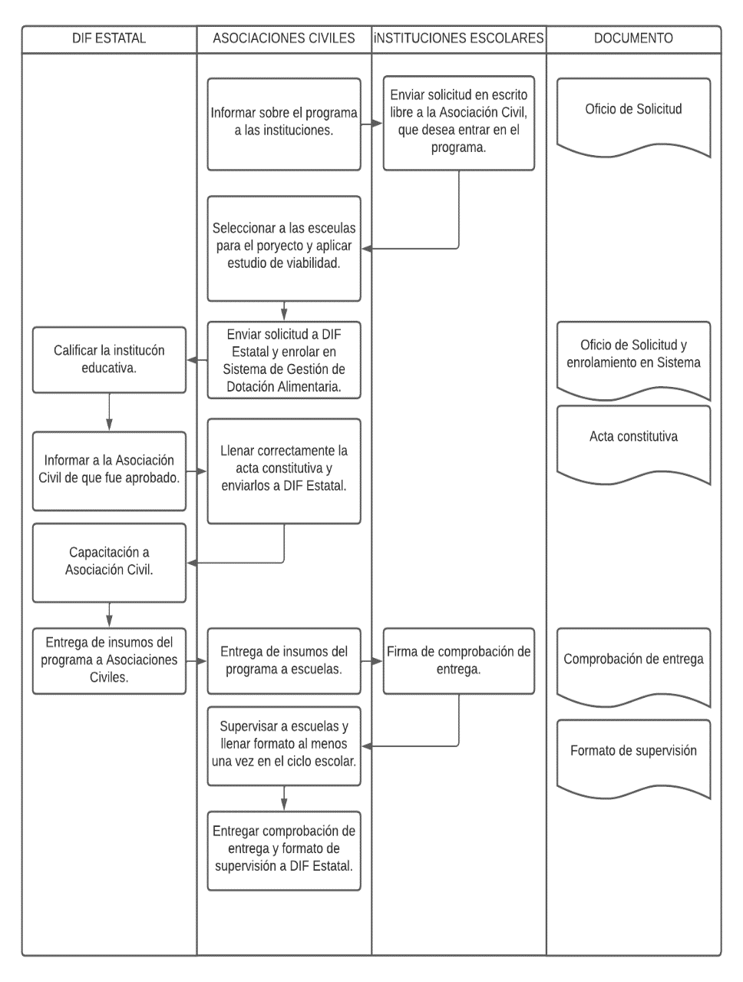

Seleccionar las escuelas para el proyecto y aplicar estudio de viabilidad.

INSTITUCIONES ESCOLARES

| **ACTIVIDAD** | **ENTE RESPONSABLE** | **ACTIVIDADES** |
| --- | --- | --- |
| Envía | Beneficiario | Envía solicitud escrito libre al SMDIF/Asociación civil que desea entrar al programa de Alimentación Escolar |
| Revisa | SMDIF/Asociación Civil | Revisa la institución solicitante |
| Valida | SMDIF/Asociación Civil | Valida información recibida |
| Envía | SMDIF/Asociación Civil | Envía Oficio a SEDIF para solicitar el alta en el programa a la institución |
| Revisa | SEDIF | Revisa la información enviada por el SMDIF/Asociación civil |
| Informa | SEDIF | Informa al SMDIF/Asociación civil sobre la aceptación o rechazo de la solicitud según información recibida |
| Alta | SEDIF | Alta en el programa de las instituciones aprobadas |
| Entrega | SEDIF | Entrega de dotaciones por institución aprobada al SMDIF/Asociación civil |
| Entrega | SMDIF/Asociación Civil | Entrega de Dotaciones a las instituciones |

## SECCIÓN IV. Verificación y Control

## 4.1 Instancias Involucradas

## 4.1.1 Instancia Ejecutora.

El DIF Estatal es el responsable de la ejecución del recurso a través de la Dirección de Alimentación y Desarrollo Comunitario, mientras que las instancias responsables de la ejecución del programa serán las asociaciones civiles donde distribuirán las dotaciones.

La Asociación Civil distribuye los insumos alimentarios para los Desayunos Escolares a los Comités del Programa de los planteles beneficiados y da seguimiento operativo para la correcta aplicación del Programa Alimentario.

## 4.1.2 Instancia Normativa

La instancia normativa corresponde al DIF Estatal, a través de la publicación de las presentes Reglas de Operación.

## 4.2 Coordinación Institucional.

## 

La Coordinación Interinstitucional con organismos gubernamentales, la cual se refiere a la participación activa y suma de esfuerzos (sinergia) entre la Secretaría de Educación, la Secretaría de Salud y el Consejo Nacional de Fomento Educativo (CONAFE), con el objetivo de incrementar el impacto de “El Programa” a través del establecimiento de estrategias, acciones y compromisos para llevar a cabo los procesos de operación del mismo con mayor eficiencia, tomando en cuenta los recursos disponibles.

## 4.3 Prevención de duplicidades

La instancia normativa solicitará a la instancia ejecutora padrones de beneficiarios o instituciones para la verificación de duplicidades, además de comprobaciones de entrega a cada uno de los beneficiarios o instituciones beneficiarias.

## 4.4 Convenios de Colaboración

Se celebrarán convenios de colaboración entre el DIF Estatal, las Asociaciones Civiles de manera anual, en apego a las presentes Reglas, con el objetivo de establecer los compromisos, derechos y responsabilidades de los que en él intervienen, dicho convenio se encuentra establecido en el **Anexo 6**.

El Desarrollo Integral de la Familia a través de la Dirección de Alimentación y Desarrollo Comunitario, establecerá los mecanismos de coordinación con las diversas dependencias del Gobierno del Estado de Chihuahua, con Organizaciones Civiles y con los SMDIF, con el objeto de garantizar que los programas y acciones que se desprenden de las presentes Reglas de Operación.

## 4.5 Concurrencia

Los recursos para la operación del presente Programa Alimentario específico en los municipios de Ahumada, Guadalupe, Juárez y Práxedis G. Guerrero, son de naturaleza estatal. Para tal efecto, la Dirección de Alimentación del DIF Estatal, promoverá que las acciones se ejecuten conforme a los procedimientos administrativos y normativos que correspondan, y que se efectúen los informes de rendición de cuentas correspondientes a través del oportuno seguimiento de la entrega y comprobación de recursos.

**4.6 Comprobación de entrega de apoyo**

## 4.6.1 Acta de Entrega- Recepción.

La Asociación Civil deberá reportar al DIF Estatal los comprobantes de entrega de los apoyos a los beneficiarios e instituciones mediante los formatos que el DIF Estatal le proporcione para tales efectos, y se podrán consultar en la Guía para Municipios para la Operación del Programa Alimentario, a través de la siguiente liga: <https://difchihuahua.gob.mx/Manuales_de_Procedimientos/ALIMENTACION_Y_DESARROLLO_AUTOSUSTENTABLE_DE_LAS_FAMILIAS/MP-AA-PA02-Programacion_y_Control_de_Programas_Alimentarios.pdf>específicamente en el **Anexo 5**.

Estos formatos debidamente requisitados deberán ser entregados al DIF Estatal cuando acuda por los Apoyos Alimentarios, debiendo reportar los correspondientes a la entrega inmediata anterior para poder acceder al surtido de los insumos.

## 

## 4.7 Recursos Financieros.

## 4.7.1 Avances Físicos Financieros.

El DIF remitirá a la Secretaría de Hacienda, a más tardar el día 10 de cada mes siguiente, los estados financieros y sus auxiliares en formato digital, los cuales habrá emitirse conforme a la normatividad que señala el Consejo Nacional de Armonización Contable.

La información que contengan las pólizas deberá ser congruente con el seguimiento al avance en el grado del cumplimiento trimestral y anual de los objetivos y metas.

El DIF Estatal será responsable de consolidar estos reportes y remitir la información relevante a la Secretaría de Hacienda para su integración en el sistema de monitoreo institucional y la rendición de cuentas, en cumplimiento con las disposiciones normativas aplicables.

Además, el DIF Estatal reportará a la Secretaría de Hacienda según lo solicite, el informe trimestral de Recurso Ejercido por Programa, así como el Informe Mensual de Distribución y Cobertura.

## 4.7.2 Cierre del ejercicio.

El Desarrollo Integral de la Familia del Estado de Chihuahua a través de la Dirección de Alimentación y Desarrollo Comunitario, realizará el cierre del ejercicio programático presupuestal anual e informará a la Secretaría de Hacienda del Gobierno del Estado de Chihuahua, dentro de los primeros siete días hábiles del ejercicio fiscal correspondiente.

## 4.7.3 Recursos no Devengados.

Los recursos del presente programa que no estén devengados al treinta y uno de diciembre del presente ejercicio fiscal, deberán reintegrarse a las Secretaría de Hacienda del Gobierno del Estado de Chihuahua, dentro de los primeros siete días hábiles del ejercicio fiscal correspondiente.

## 4.8 Causas de Fuerza Mayor

De ser necesario se replanteará ante el DIF Estatal el cual es la instancia normativa estatal, la operación del Programa, adaptándola a las condiciones que la contingencia permita, así como considerar la posibilidad de transferir recurso programado entre los Programas Alimentarios para cubrir las necesidades que se presenten como más urgentes y posibles de atender.

En caso de una situación de emergencia o desastre, el DIF Estatal considerará la omisión de los mecanismos de corresponsabilidad, así como el apoyo en la logística de distribución de los apoyos hacia el lugar final donde se requiera dicho apoyo, lo cual se dará a conocer vía físico y electrónico a las Asociaciones Civiles de las medidas a emplear.

## 4.9 Auditoría, revisión y seguimiento.

## 4.9.1 Auditoría y Control

Considerando que los recursos económicos que se otorgan a través de estas reglas de operación son de carácter público, la auditoria, control, verificación y seguimiento podrán ser realizadas por la Auditoría Superior del Estado y la Secretaría de la Función Pública.

Las actividades que podrán realizar las instancias de acuerdo con el ámbito de sus competencias son entre otras: auditorías internas y externas, contables, técnicas, legales y de campo, así como visitas de verificación, avance y finiquito de las actividades aprobadas.

Además, el DIF Estatal proporcionará cualquier dato que la Auditoria Superior de la Federación, Auditoria Superior del Estado y la Secretaría de la Función Pública, le requieran con motivo de la fiscalización de los recursos aplicados al presente Programa, así fueren los datos provenientes de la operación que el mismo DIF Estatal lleva a cabo, así como los datos provenientes de la operación en conjunto con las Asociaciones Civiles y otras instancias ejecutoras en convenio.

## 4.10 Sistema de evaluación del desempeño

El Sistema de Evaluación del Desempeño (SED) del Gobierno del Estado de Chihuahua se fundamenta en dos mecanismos principales que garantizan la efectividad, eficiencia y transparencia en el uso de los recursos públicos: el proceso de monitoreo o seguimiento, y la evaluación externa. Ambos componentes son complementarios y forman parte integral de las Reglas de Operación (ROP).

## 4.10.1 Monitoreo

Se implementará un sistema de monitoreo para seguir los avances de los indicadores en tiempo real. Este sistema permitirá la recopilación de datos actualizados sobre el desempeño del programa, facilitando el seguimiento y la detección temprana de posibles desviaciones

El monitoreo se realizará de manera continua, con reportes formales trimestrales para evaluar los avances y ajustar estrategias si es necesario.

Para garantizar el seguimiento adecuado de los avances y el cumplimiento de los objetivos del programa, se establecerán los siguientes mecanismos de monitoreo:

1. Informes Trimestrales de Avance

Se generarán informes trimestrales que detallarán el progreso de los indicadores de resultados, comparando los avances con las metas establecidas en la Matriz de Indicadores de Resultados (MIR). Estos informes serán revisados por el equipo técnico del programa.

2. Monitoreo a través del Tablero Monitor del Desempeño de la Secretaría de Hacienda

Se dispondrá del Tablero Monitor del Desempeño de la Secretaría de Hacienda el cual permitirá el seguimiento en tiempo real de los indicadores, facilitando la actualización y el acceso inmediato a la información sobre los avances.

## 

## 4.10.2 Evaluación Externa.

## La evaluación de los resultados del programa se realizará de acuerdo con lo establecido a los Lineamientos Generales para la Evaluación de Políticas Públicas, Programas Estatales y Gasto Federalizado de la Administración Pública Estatal, emitidas por la Secretaría de Hacienda y publicadas en el Periódico Oficial del Estado, así como a lo establecido en el Programa Anual de Evaluación (PAE).

**SECCIÓN V. Transparencia y rendición de cuentas.**

**5.1** **Difusión.**

En el empaque de los insumos alimentarios deberá incluir la leyenda “Este programa es público, ajeno a cualquier partido político. Queda prohibido el uso para fines distintos a los establecidos en el programa” así mismo la imagen gráfica de los Paquetes de Víveres se deberá apegar a la Guía establecida por el DIF Estatal.

De acuerdo con el Presupuesto de Egresos de la Federación, todo gasto en comunicación social relacionado con la publicidad que se adquiera para estos programas, que se aplique a través de anuncios en medios electrónicos, impresos, complementarios o de cualquier otra índole, deberá señalar que se realiza con los recursos estatales aprobados en el Presupuesto de Egresos.

Las presentes reglas de operación se publicarán en el Periódico Oficial del Estado, estarán disponibles en la página oficial del DIF Estatal (<http://difchihuahua.gob.mx/>) en el apartado de Transparencia tal como lo indica el Artículo 70 correspondiente a la Ley General de Transparencia y Acceso a la Información Pública y corresponde al DIF Estatal hacerlas del conocimiento de las Asociaciones Civiles quienes a su vez deberán hacerlas del conocimiento de las mesas directivas de los comités de beneficiarios.

La Asociación Civil deberá promover el programa entre las personas e instituciones que cumplan con la población objetivo de los diferentes apoyos.

En relación con la Transparencia el DIF Estatal, en cumplimiento con la Ley de Transparencia y Acceso a la Información Pública del Estado de Chihuahua, publicará la información del programa, según lo requiere la misma ley, y se realizará a través de la página web institucional y la Unidad de Transparencia establecida de conformidad con la normatividad aplicable.

## 5.2 Padrones de beneficiarios

La Secretaría de la Función Pública (SFP) diseñó el Sistema Integral de Información de Padrones de Programas Gubernamentales (SIIPP-G), mismo que se dio a conocer mediante el Decreto por el que se crea el Sistema Integral de Información de Padrones de Programas Gubernamentales, publicado en el DOF el día 12 de enero de 2006. Posteriormente, el SIIPP-G fue complementado con los criterios establecidos en el Manual de Operación del Sistema Integral de Información de Padrones de Programas Gubernamentales, publicado en el DOF el 13 de septiembre del 2018.

Igualmente, para la elaboración de los padrones de beneficiarios es obligatorio apegarse a los lineamientos para integrar, resguardar y administrar los padrones de beneficiarios de los programas sociales, con enfoque social y económico que entregan ayudas y/o subsidios a la población en forma directa o indirecta y que ejerzan recurso público en el ámbito de su competencia, cumpliendo con las medidas de seguridad en materia de protección de datos y acceso a la información.

Por lo anterior, y para garantizar la transparencia del ejercicio de los recursos, las Asociaciones Civiles integrarán y actualizará los siguientes padrones dependiendo del apoyo recibido:

1. Apoyo alimentario para niñas y niños de instituciones Educativas:
2. Padrón Activo de Beneficiarios de cada Institución en un archivo de Excel (.xls) con la estructura de la información que se indica en el **Anexo 2** y deberá remitirlo al DIF Estatal a más tardar el último viernes de abril de cada año.

De igual forma, el DIF Estatal integrará y actualizará bimestralmente con base a las solicitudes recibidas el Padrón de Instituciones Educativas, así como el número de beneficiarios que atiende y las raciones alimentarias que se le entregarán en cada periodo y proporcionará las Asociaciones Civiles.

Para contribuir a la transparencia de la entrega de apoyos alimentarios, el DIF Estatal en conjunto con las Asociaciones Civiles e instituciones se apegarán a un sistema informático de gestión y control de padrones y dotaciones alimentarias, contenido en el manual del operador del SIGECODA, que se podrá consultar en la siguiente liga: <https://difchihuahua.gob.mx//TransparenciaDIF/Transparencia.html>.

## 5.3 Contraloría Social.

El programa contempla la participación de los beneficiarios en diferentes partes de la operación del mismo tanto al constituirse como Comité de beneficiarios del presente programa y vigilar la operación de éste, como al formar parte de las Mesas Directivas, según lo establecido en la Guía para la implementación de la Contraloría Social, que se podrá consultar a través de la siguiente liga: <http://difchihuahua.gob.mx/2020/Manuales_de_Procedimientos/Guia_para_la_Implementacion_de_Contaloria_Social.pdf>.

## 5.3.1 Conformación de Comité.

La conformación del Comité del presente programa alimentario será posterior a la aprobación y entrega de los apoyos.

Al inicio del ciclo escolar las autoridades escolares deberán convocar a una reunión con los padres de familia de las niñas y niños beneficiarios del presente programa, para designar de entre los padres de familia a través de votación, la constitución del Comité, el cual deberá estar integrado por un presidente, un secretario y tres vocales.

En caso de surgir un empate al votar por la selección de miembros del Comité entre los padres de familia, el voto de calidad, lo tiene la autoridad educativa, es decir, el Director de la Institución; por otro lado, una vez conformado el Comité, en caso de empate para las demás decisiones, el presidente del Comité vigente tendrá el voto de calidad, en dicha reunión se deberán tomar los siguientes acuerdos:

1. Designar a la Mesa Directiva del Comité para la aplicación del presente programa de. La Mesa Directiva se elegirá por los miembros del Comité, los cuales emitirán su voto, ganando el miembro con mayoría de los mismos; la Mesa Directiva del Comité también se conforma por cinco miembros: un presidente, un secretario y tres vocales.
2. Ordenar y realizar las acciones tendientes a informar a los padres de familia que no existe cuota de recuperación en este programa para los desayunos escolares.

La Mesa Directiva del Comité durará en su encargo únicamente por un ciclo escolar, la cual podrá ser reelecta en coordinación con los padres de familia y directivos de la institución hasta por un ciclo escolar más, previa evaluación de su desempeño que para tal efecto realice el Comité.

El Director del Plantel Educativo y las Asociaciones Civiles tendrán derecho de voz, más no de voto, en todos los acuerdos sometidos a la consideración del Comité y de la Mesa Directiva, de esta manera el Comité quedará conformado por los padres de familia de la siguiente manera con las siguientes responsabilidades:

|  |  |
| --- | --- |
| **Presidenta(e):** | 1. Debe coordinar las funciones de los demás miembros del comité, es responsable de recibir los alimentos y verificar que se entreguen a los beneficiarios oportunamente. 2. Revisar que los padres de familia estén trabajando adecuadamente para el buen funcionamiento del programa de acuerdo con los lineamientos establecidos. 3. En coordinación con las Asociaciones Civiles y el Plantel Escolar, solucionar oportunamente algún conflicto o problemática presentada, convocando a una reunión en caso de ser necesario. |
| **Secretaria (o):** | 1. Será responsable de levantar las actas de los acuerdos y compromisos tomados en cada reunión. 2. Dar lectura a los acuerdos y compromisos en cada reunión 3. Convocar a los padres de familia a cualquier reunión que sea necesaria. |
| **Vocal Responsable de Nutrición (1):** | 1. Vigilar que los insumos alimentarios sean de uso exclusivo para el consumo de los escolares. 2. Verificar y promover que los alimentos sean de acuerdo con los establecidos por el en las presentes Reglas de Operación. 3. Asistir y participar en los cursos de capacitación convocados por el DIF Estatal las Asociaciones Civiles, con el propósito de operar correctamente el programa. 4. Promover entre el Comité, padres de familia y alumnos, la continuidad de las acciones de orientación y educación alimentaria implementadas en la escuela por parte del DIF Estatal, las Asociaciones Civiles. 5. Revisar que la caducidad y los empaques y/o envases de los insumos alimentarios se encuentren vigentes y en buen estado al momento de la recepción y antes de ser utilizados, garantizando su inocuidad. 6. Almacenar los insumos alimentarios en un área exclusiva, así como registrar Primeras Entradas - Primeras Salidas (PEPS), atendiendo a las recomendaciones contenidas en el Manual de Inocuidad Alimentaria emitido por el SNDIF. 7. Asegurar que la limpieza y desinfección de los utensilios y equipos de cocina y superficies, se realice antes, durante la entrega y consumo de los beneficiarios. 8. Vigilar y promover que los beneficiarios se laven las manos antes y después de consumir los alimentos. 9. Asistir y participar en los cursos de capacitación convocados por el DIF Estatal las Asociaciones Civiles, con el propósito de operar correctamente el programa. |
| **Vocal vigilancia Nutricional (2):** | 1. Ser enlace entre la escuela, las Asociaciones Civiles, el DIF Estatal para facilitar la Evaluación del Estado Nutricional de las niñas y niños del plantel educativo. 2. Apoyar al personal del DIF Estatal, las Asociaciones Civiles, Secretaría de Salud y/o profesores, en la Evaluación del Estado Nutricional, así como aplicación de encuestas a las niñas y niños del plantel educativo, o padres de familia en los casos que aplique. 3. Resguardar las cédulas utilizadas para la Evaluación del Estado Nutricional obtenidas en la escuela. 4. Entregar el concentrado de la Evaluación del Estado Nutricional a las Asociaciones Civiles, al DIF Estatal, según corresponda. 5. Asistir y participar en los cursos de capacitación convocados por el DIF Estatal y/o las Asociaciones Civiles, con el propósito de operar correctamente el programa. |
| **Vocal Contraloría Social (3)** | 1. Apoyar a los representantes del Comité y hacer notar las anomalías que se estuvieran cometiendo. 2. Proponer alternativas de solución a conflictos. 3. Apoyar en las diferentes actividades a los demás miembros del comité. 4. Asistir y participar en los cursos de capacitación convocados por el DIF Estatal y/o las Asociaciones Civiles, donde se les requiera con el propósito de operar correctamente el programa. |

Para que exista quórum legal en la sesión, deberán asistir a la sesión del Comité los cinco miembros que la integran y las decisiones se tomarán por mayoría de votos. En caso de que no se cuente con la mayoría se procederá a una segunda convocatoria en la que no será requisito contar con la mayoría para considerar válida la sesión.

Los Padres de Familia que forman parte del Comité de las niñas y niños beneficiarios del programa de la escuela que se trate, deberán sesionar de acuerdo con lo siguiente:

1. Reunirse bimestralmente según las necesidades del servicio, para la revisión de cuentas y para asuntos de la cocina.
2. Al término del ciclo escolar, deberá aprobar en su caso, el informe final de actividades (De formato libre) que rinda la Mesa Directiva del Comité, donde se deberá presentar el número de alumnos que asisten al plantel educativo, manejo de los apoyos alimentarios y los datos de contacto con las Asociaciones Civiles.
3. Extraordinariamente cuando sea necesario resolver algún asunto urgente, el cual será solicitado por cualquier miembro del Comité.

## 5.3.2 Organización y participación comunitaria

El DIF Estatal capacitará a las Asociaciones Civiles para promover la participación y organización comunitaria, mediante la formación de comités para la planificación, operación y vigilancia del Programa, según la Guía para la implementación de la Contraloría Social, que se podrá consultar a través de la siguiente liga: <http://difchihuahua.gob.mx/2020/Manuales_de_Procedimientos/Guia_para_la_Implementacion_de_Contaloria_Social.pdf>. Esta participación deberá ser:

* + - 1. Voluntaria (no remunerada)
      2. Libre (no condicionada)
      3. Consciente (sabiendo que implica compromisos)
      4. Solidaria (para ayudar a otros)
      5. Por niveles (con opciones de participación según intereses y posibilidad: desde opinar y asistir, hasta el seguimiento en la utilización de recursos y en la toma de decisiones)
      6. Universal (todos pueden participar sin distinción de educación, jerarquía, sexo, edad, posición económica, étnica, discapacidad, religión, etc…)

## 5.4 Quejas y denuncias.

1. Cualquier persona beneficiada de los programas, podrá interponer una queja cuando considere que se le excluye, discrimina o maltrata o que se incumple con alguno de los puntos previsto en las Reglas de Operación.
2. Las quejas y denuncias podrán presentarse por escrito en las oficinas del SMDIF correspondiente; o en las oficinas de la Dirección de Alimentación y Desarrollo Comunitario del DIF Estatal Chihuahua, ubicadas en la Avenida Tecnológico número 2903 de la colonia Magisterial en la ciudad de Chihuahua, Chihuahua; o directamente al teléfono (614)214-40-00 o (614)429-33-00 extensión 22362 o a través del correo electrónico [daydcdifchihuahua2020@gmail.com](mailto:daydcdifchih2020@gmail.com) o bien, ante el Órgano Interno de Control de DIF Estatal, en los teléfonos antes mencionados en la extensión 22363, en Chihuahua: 614 429 3300, Ciudad Juárez: 656 629 3300, Cuauhtémoc: 625 581 9300, Delicias: 639 479 9300, Parral: 627 523 9300 O desde el interior de la República: Al 800 MÁRCAME (627 2263). Asimismo, la persona interesada en presentar alguna queja, denuncia o protesta ciudadana, podrá hacerlo a través del Centro de Contacto Ciudadano (CECOCI) a través de https://cecoci.chihuahua.gob.mx/, o vía telefónica en un horario de atención de lunes a viernes de 8:00 am. a 4:00 pm. al 070 desde cualquier parte del Estado de Chihuahua
3. La Asociación Civil deberá atender las quejas y denuncias en un plazo no mayor de 5 días hábiles contados a partir de la fecha de recepción de la queja o denuncia; en el caso del DIF Estatal, en un plazo no mayor de 10 días hábiles contados a partir de la fecha de la recepción de la queja o denuncia correspondiente.
4. Las quejas o denuncias deberán contener como mínimo los siguientes datos:
5. Nombre, domicilio del quejoso y en caso de contar con teléfono, un número donde se le pueda localizar.
6. Los actos, hechos u omisiones denunciadas.
7. Los datos que permitan identificar al infractor.
8. Las pruebas que en su caso ofrezca el denunciante.
9. Indicar si prefiere que sus datos permanezcan bajo reserva.

## 5.5 Vigencia.

Las presentes, entrarán en vigor el día de su publicación en el Periódico Oficial del Estado, y estarán vigentes hasta que se emita un nuevo instrumento que las sustituya.

**ANEXO 1: PADRÓN DE BENEFICIARIOS**

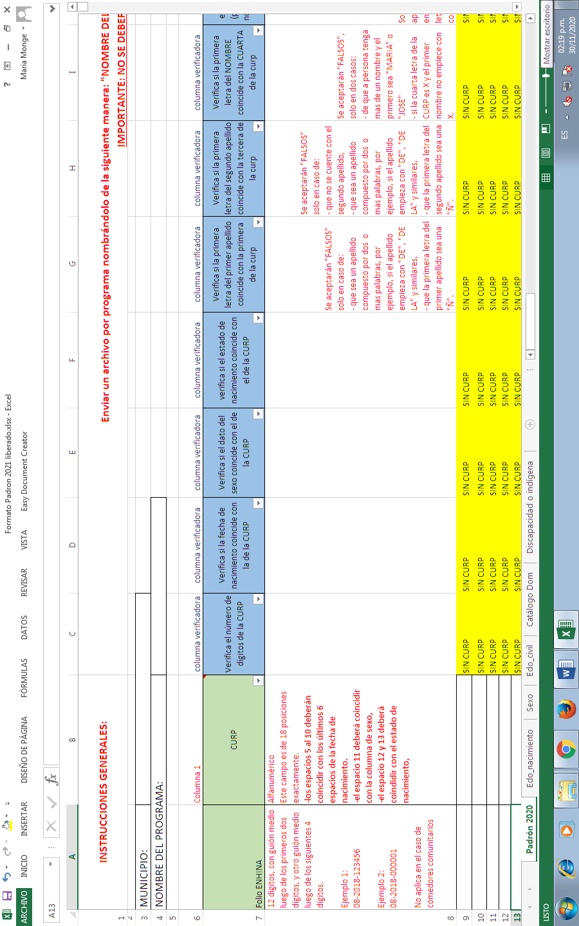

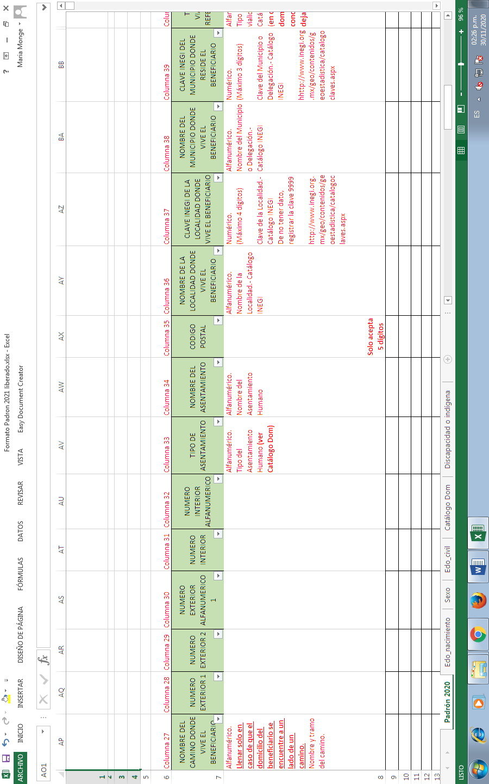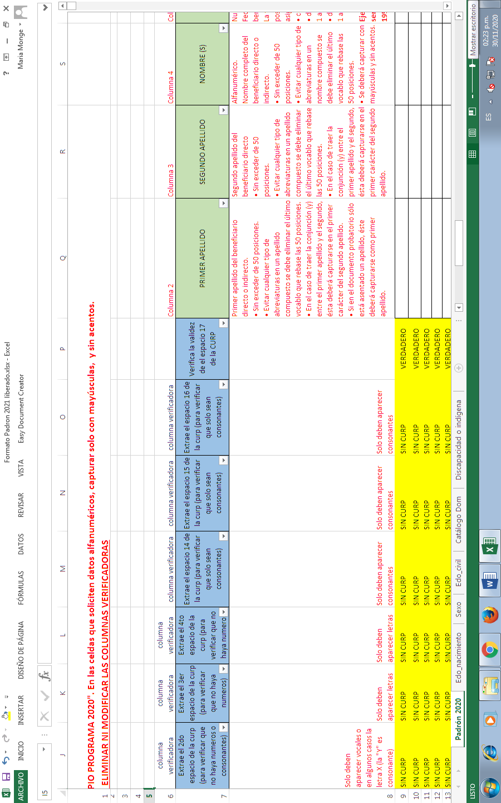

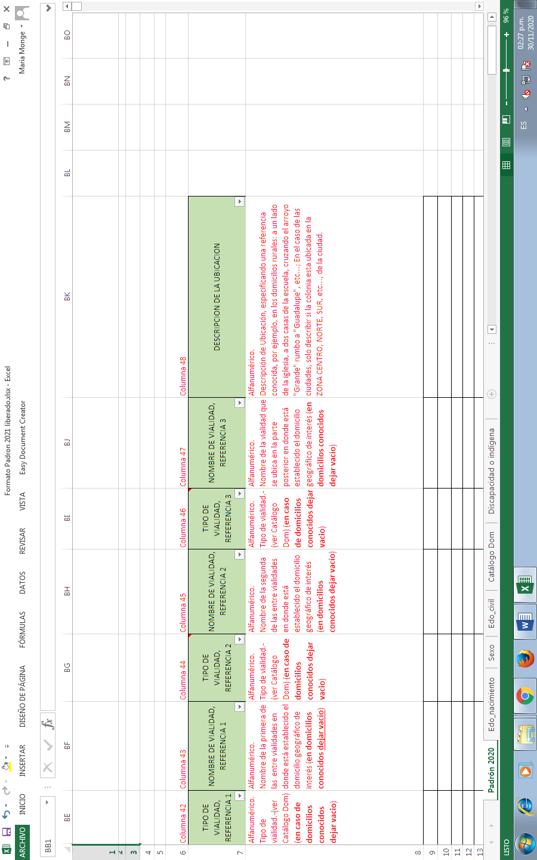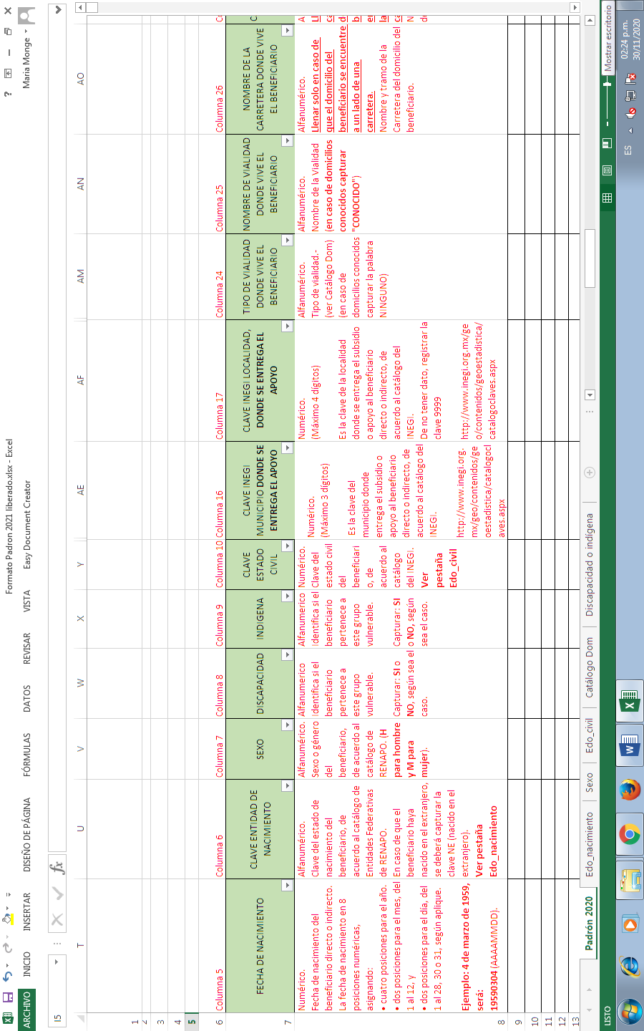

**ANEXO 2: FORMATO DE SOLICITUD DAYDC**

.

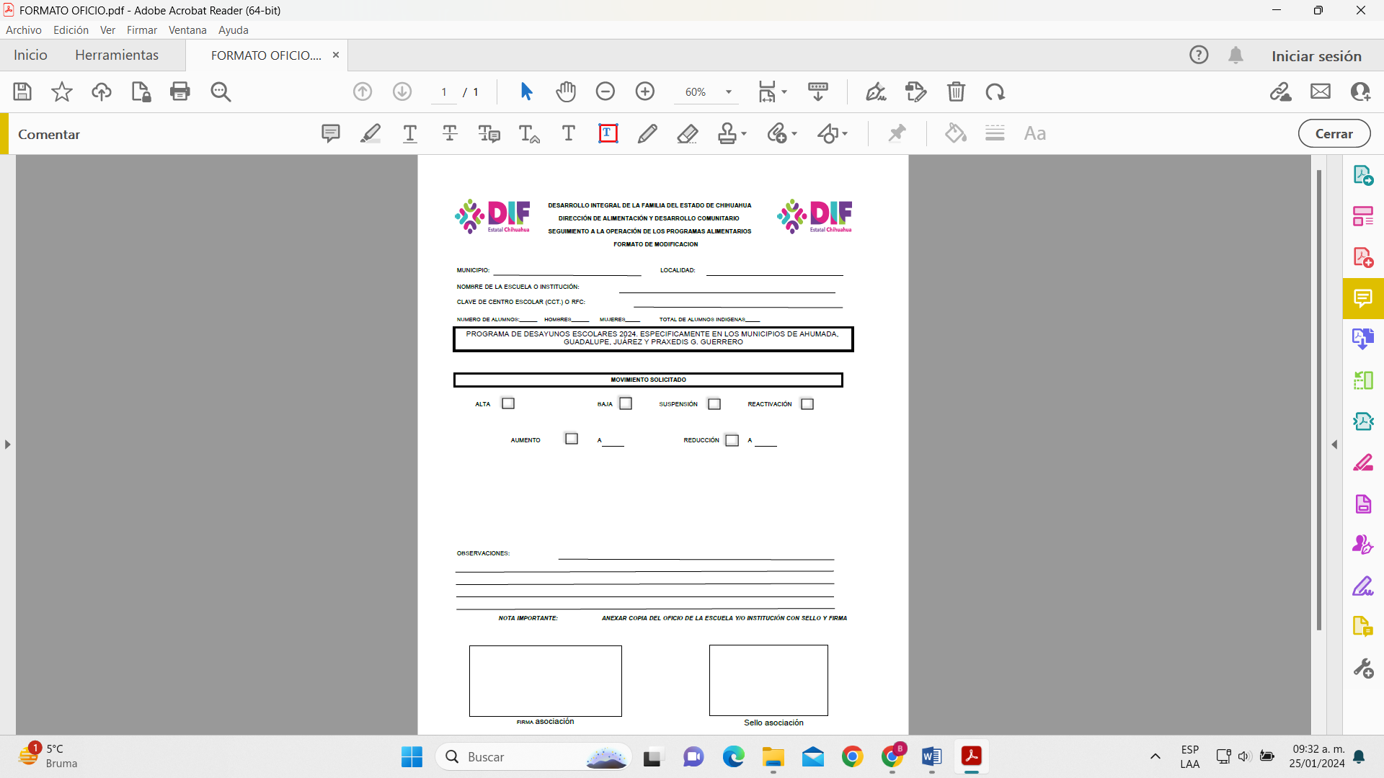

**PROGRAMA DESAYUNOS ESCOLARES 2025. ESPECIFICAMENT EN LOS MUNICIPIOS DE AHUMADA, GUADALUPE, JUÁREZ Y PRAXEDIS G. GUERRERO**

**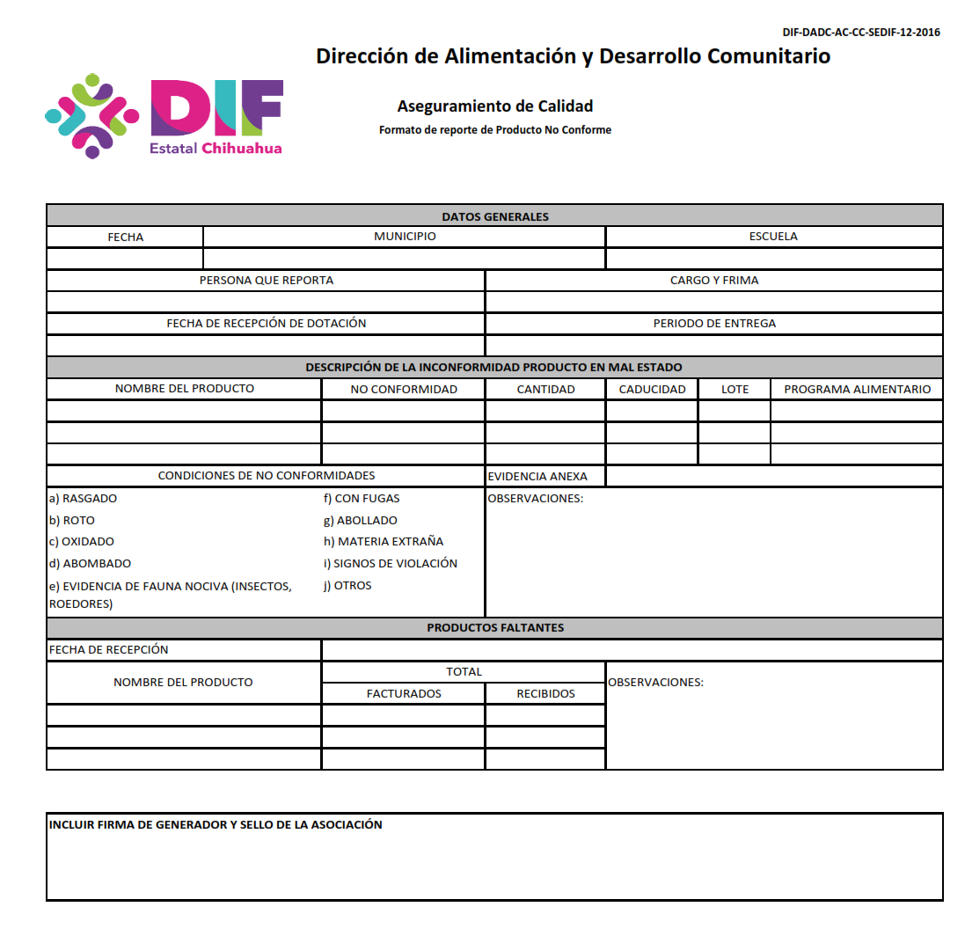****ANEXO 3: FORMATO DE PRODUCTO NO CONFORME**

**ANEXO 4: EXPEDIENTE DESAYUNOS ESCOLARES**

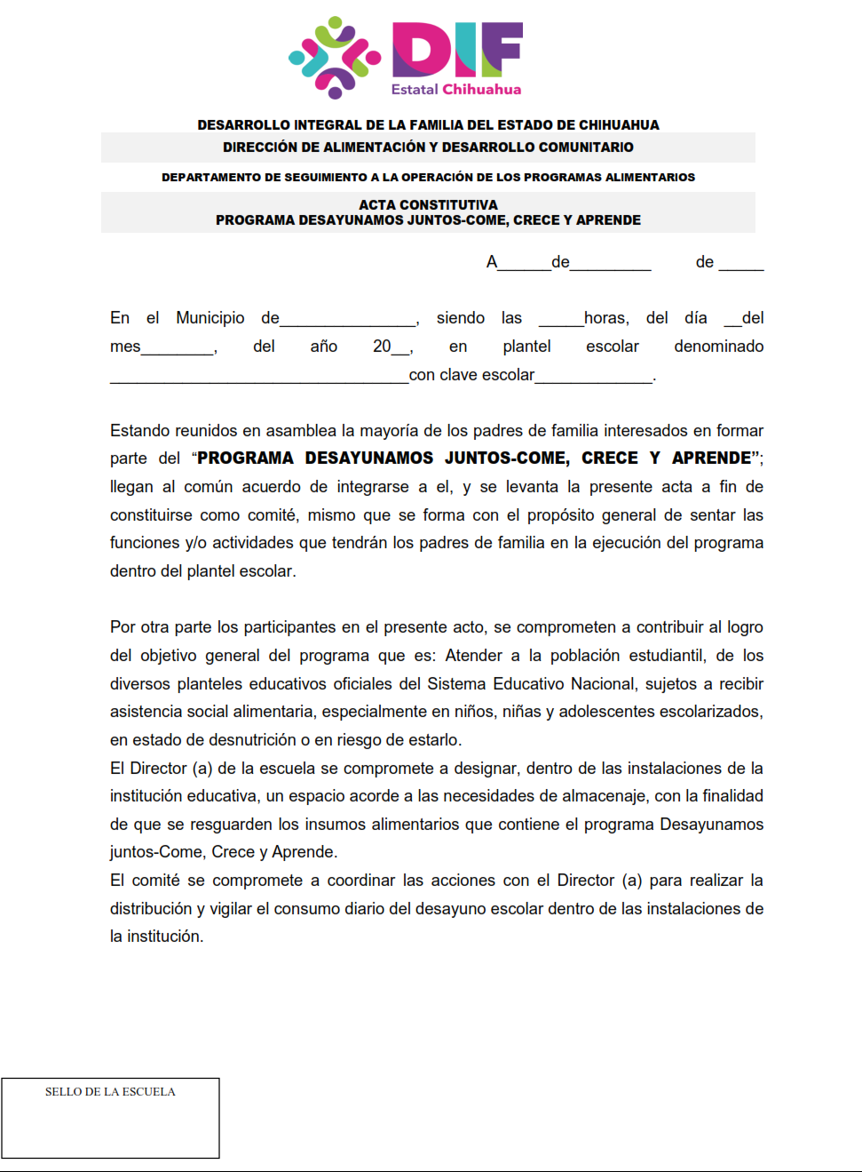

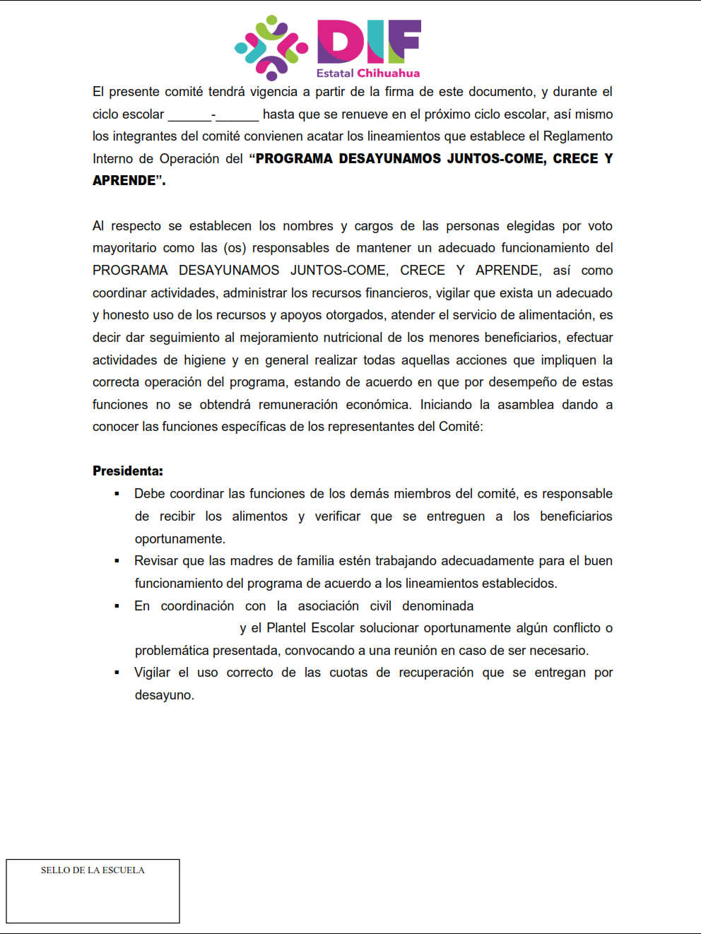

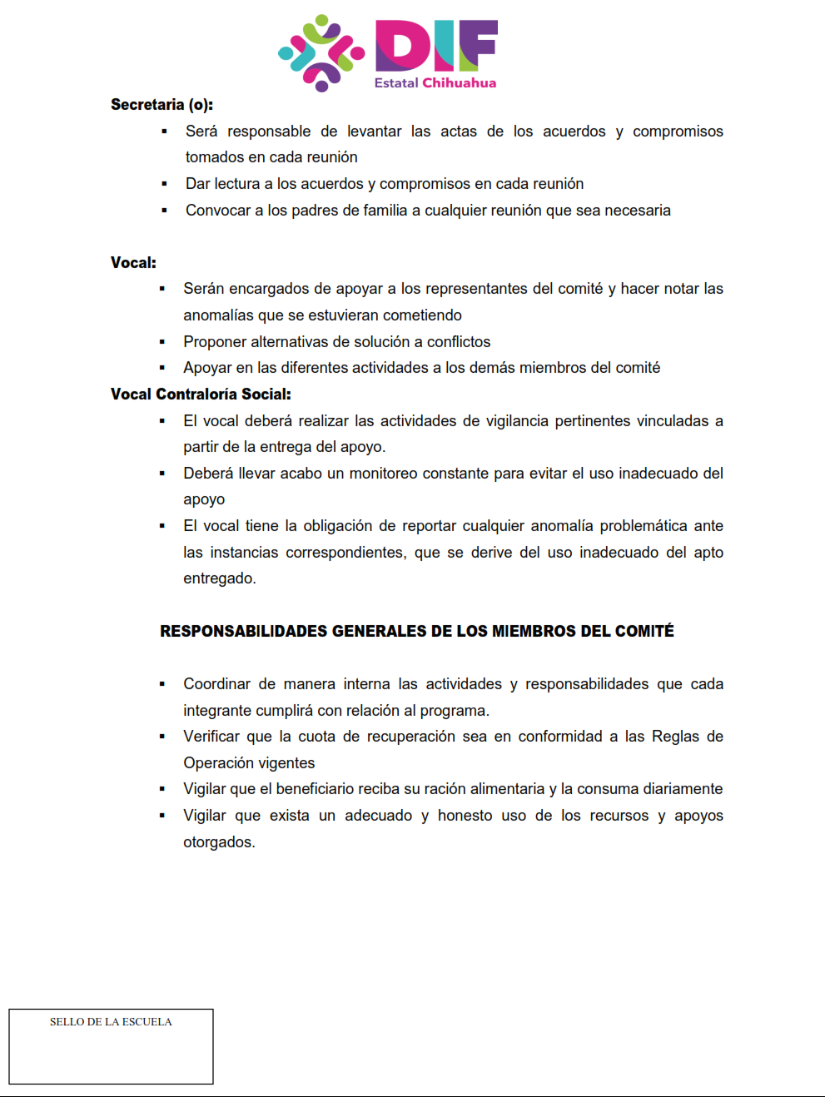

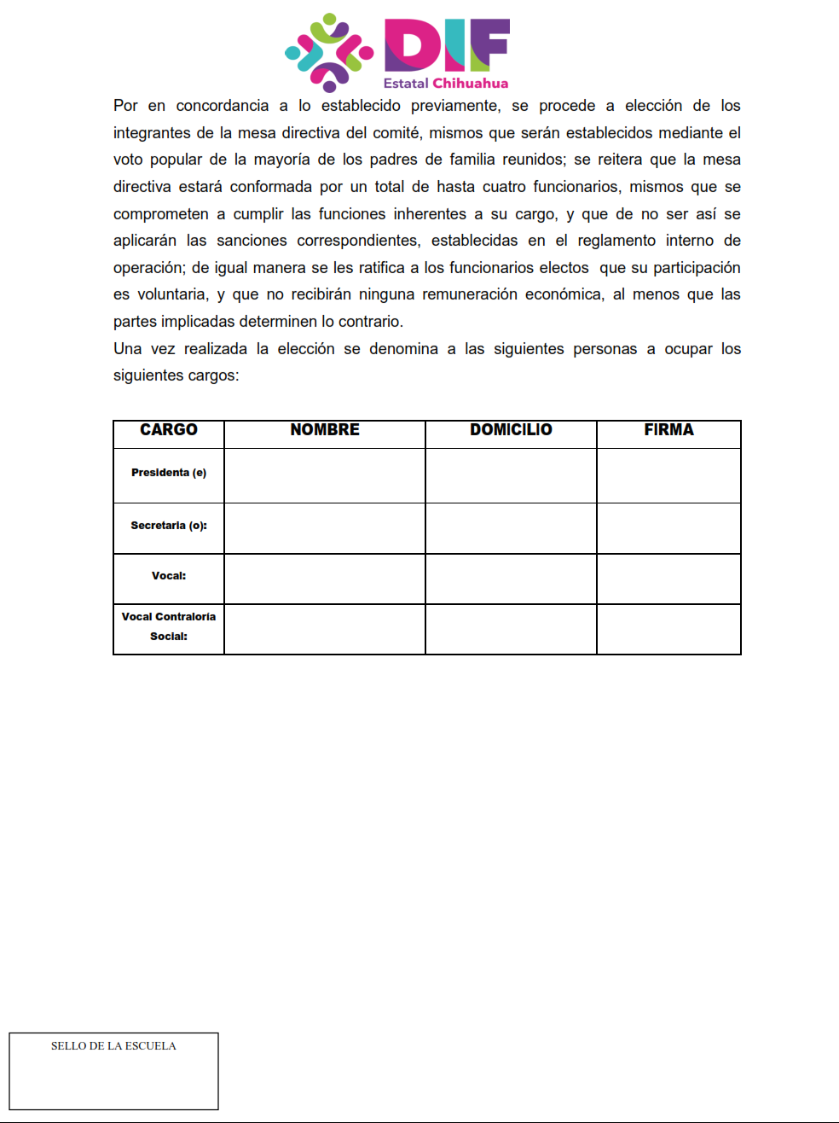

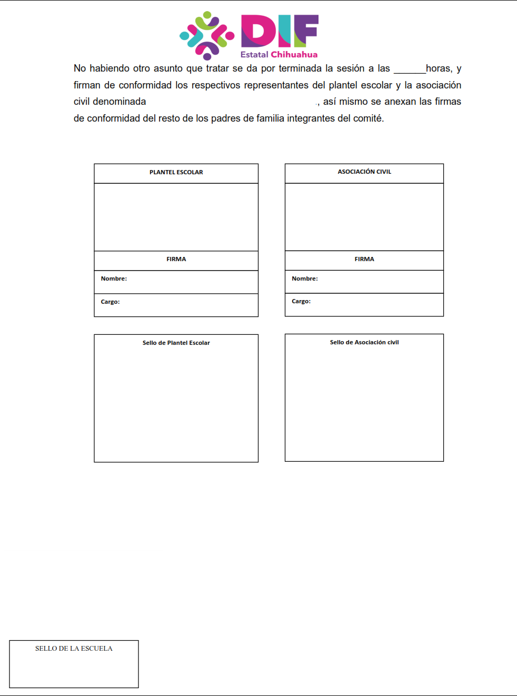

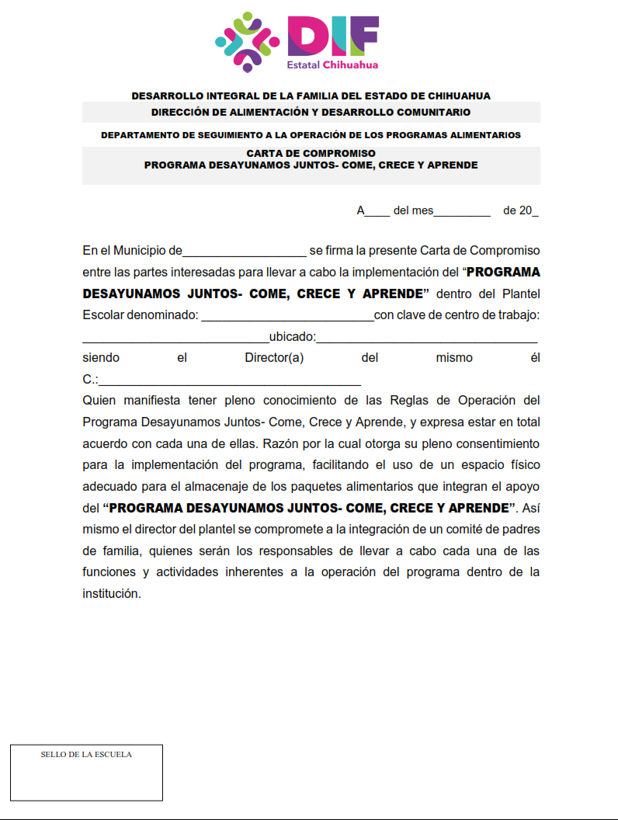

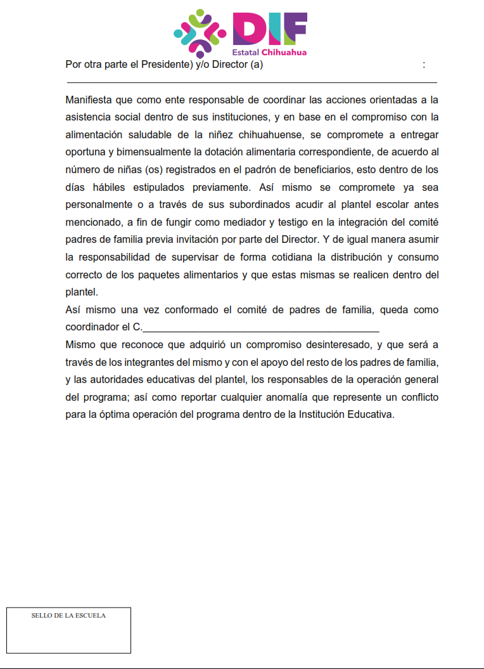

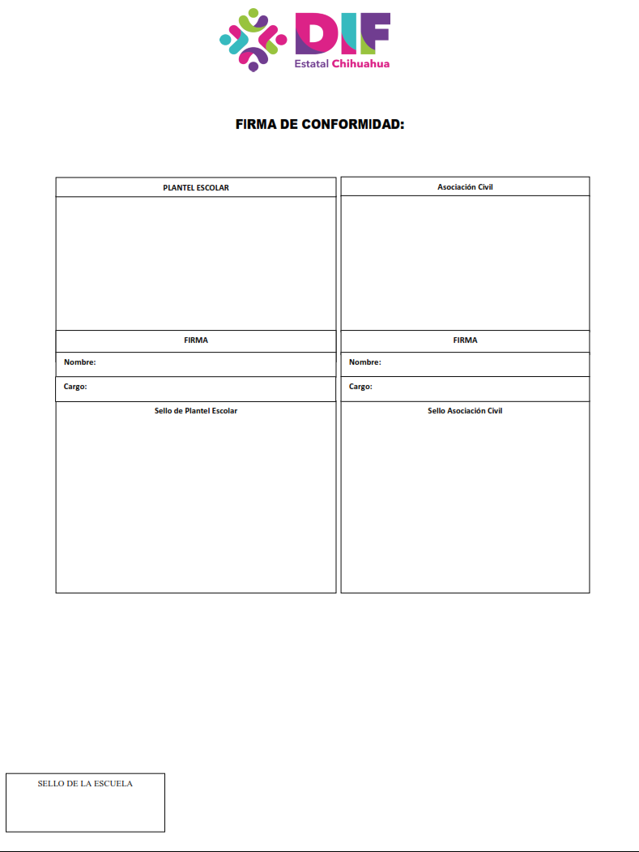

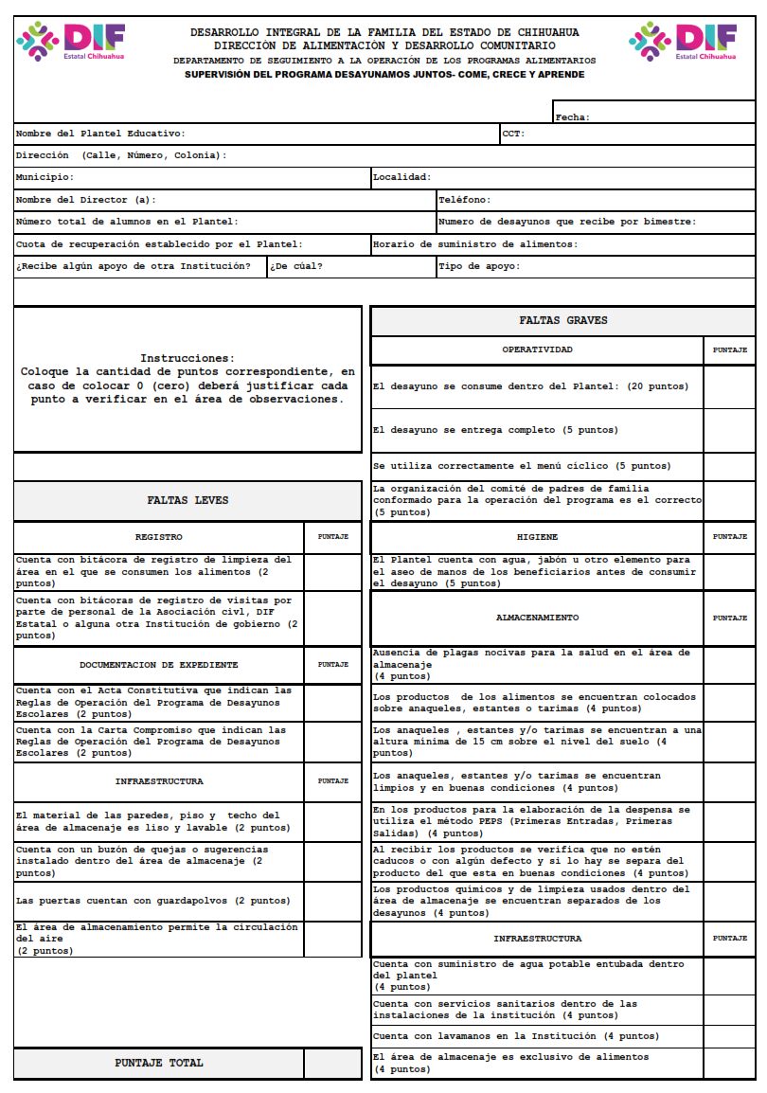

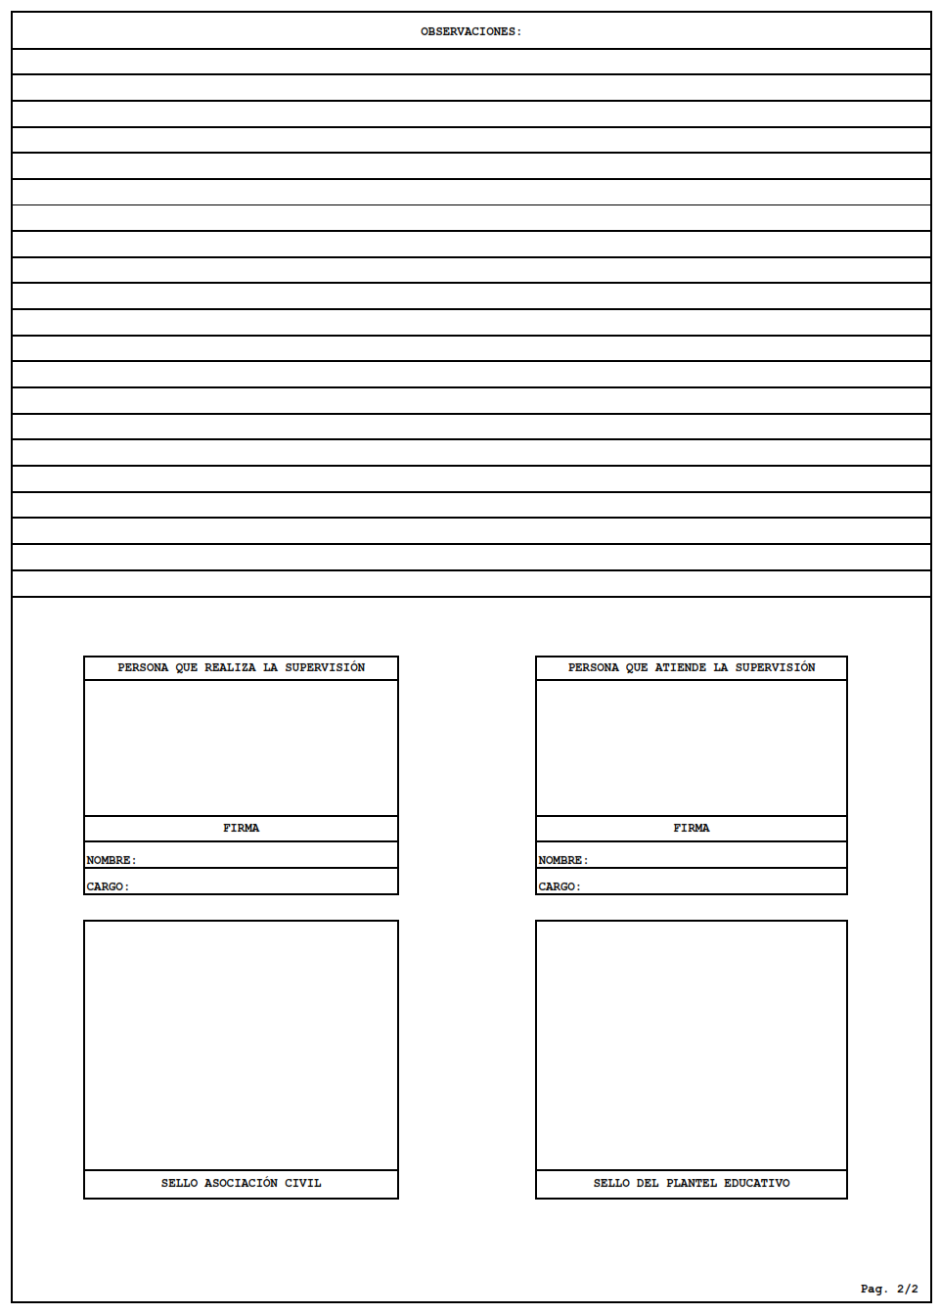

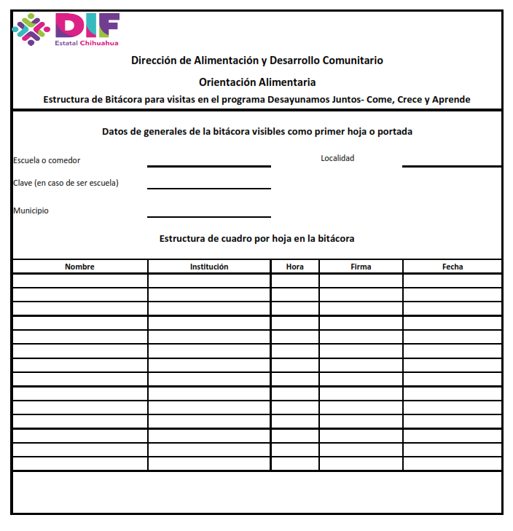

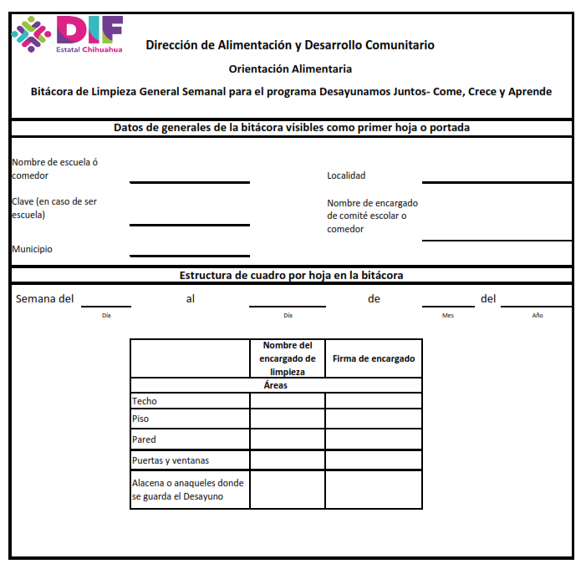





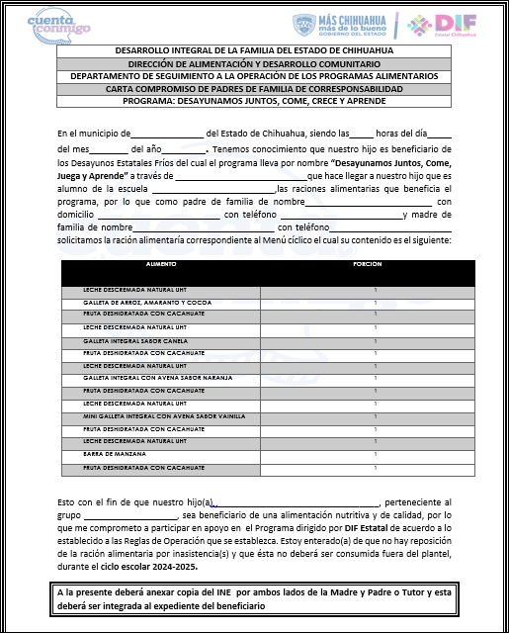

**ANEXO 5: DESGLOSE DE INSTITUCIONES**

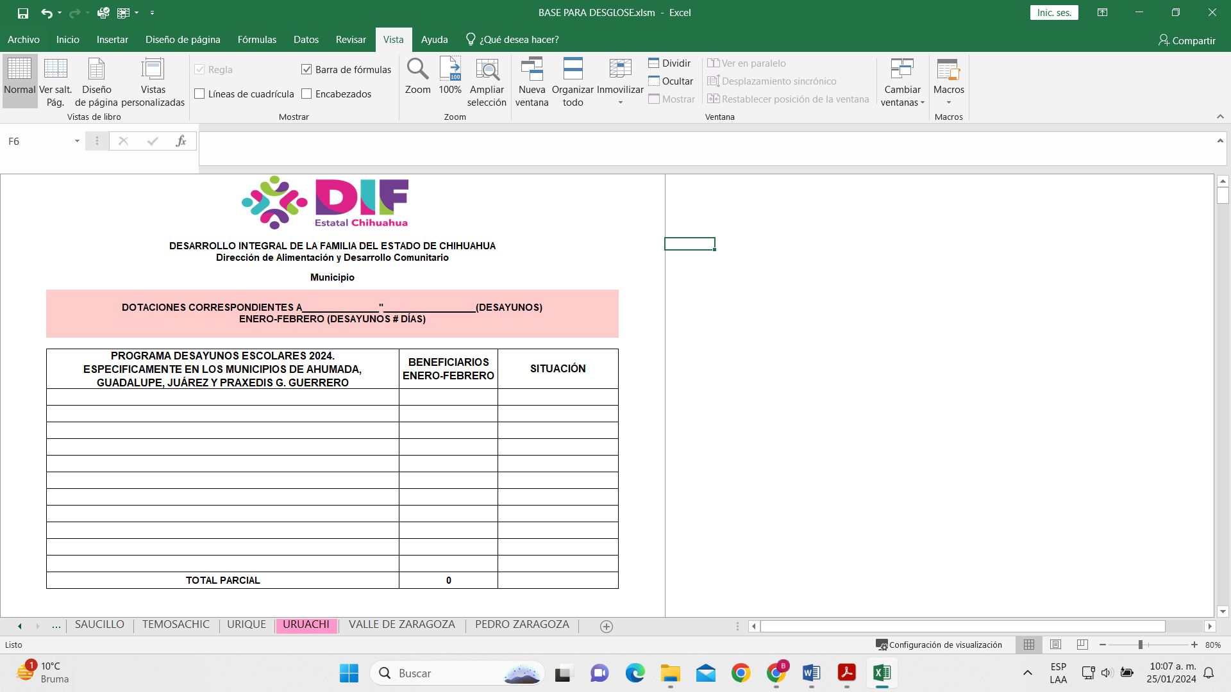

**PROGRAMA DESAYUNOS ESCOLARES 2025.**

**ESPECIFICAMENT EN LOS MUNICIPIOS DE AHUMADA, GUADALUPE, JUÁREZ Y PRAXEDIS G. GUERRERO**

**ANEXO 6: CONVENIO DE COLABORACIÓN CON LAS ASOCIACIONES CIVILES**

**CONVENIO DE COLABORACIÓN ESPECÍFICO PARA LA EJECUCIÓN DE LA DISTRIBUCIÓN DE DESAYUNOS FRÍOS EN AHUMADA, CIUDAD JUÁREZ, GUADALUPE DB Y PRAXEDIS G. GUERRERO, NÚMERO DIF/134/____ QUE CELEBRA POR UNA PARTE EL ORGANISMO PÚBLICO DESCENTRALIZADO DENOMINADO DESARROLLO INTEGRAL DE LA FAMILIA DEL ESTADO DE CHIHUAHUA, REPRESENTADO POR EL MTRO. GABRIEL EGUIARTE FRUNS, EN SU CARÁCTER DE DIRECTOR GENERAL, CON LA INTERVENCIÓN DE LOS CC. MTRA. PERLA NATALYE CAMPOS GARCÍA, DIRECTORA ADMINISTRATIVA; C.P. GUSTAVO ENRIQUE RASCON ARELLANO, DIRECTOR DE ALIMENTACIÓN Y DESARROLLO COMUNITARIO Y LIC. CARLOS ALBERTO TINOCO RONQUILLO, COORDINADOR JURÍDICO, A QUIENES EN LO SUCESIVO SE LES DENOMINARÁ “DIF ESTATAL” Y POR LA OTRA PARTE, LA ASOCIACIÓN CIVIL DENOMINADA FUNDACIÓN GAZPRO, A.C., A TRAVÉS DE SU REPRESENTANTE LEGAL, LA LIC. LYDIA VERÓNICA JIMÉNEZ MONTES A QUIEN EN LO SUCESIVO Y PARA LOS EFECTOS DEL PRESENTE CONVENIO SE LE DENOMINARÁ “LA ASOCIACIÓN” Y DE MANERA CONJUNTA SE LES DENOMINARÁ “LAS PARTES”, SUJETANDO ESTE INSTRUMENTO JURÍDICO AL TENOR DE LOS SIGUIENTES DECLARACIONES Y CLÁUSULAS;**

**D E C L A R A C I O N E S:**

1. Declara el **“DIF ESTATAL”** por conducto de su Director General, el **MTRO. GABRIEL EGUIARTE FRUNS:**
2. Que es un Organismo Público Descentralizado con personalidad jurídica y patrimonio propio, según su decreto de creación No. 499/77 publicado en el Periódico Oficial del Estado en fecha 4 de mayo de 1977, normado mediante decreto 644-09 ll P.O. mismo que crea la Ley de Asistencia Social Pública y Privada para el Estado de Chihuahua, publicada en el Periódico Oficial del Estado en fecha 28 de octubre de 2009.
3. Que es el Director General del Desarrollo Integral de la Familia del Estado de Chihuahua, lo cual acredita con el nombramiento otorgado a su favor por la C. Gobernadora Constitucional del Estado de Chihuahua, Mtra. María Eugenia Campos Galván, en fecha ocho de septiembre del dos mil veintiuno, y conformidad con el artículo 38 fracciones I y IV de la Ley de Asistencia Social Pública y Privada para el Estado de Chihuahua con relación al artículo 17 fracción I del Estatuto Orgánico del DIF Estatal, cuenta con facultades suficientes para obligar a su representado en los términos del presente convenio.
4. Que la Mtra. Perla Natalye Campos García, acredita su personalidad como Directora Administrativa, a través de la exhibición del nombramiento aprobado a su favor por los integrantes de la Junta de Gobierno mediante la celebración de la Septuagésima Sexta Sesión Ordinaria de fecha veintinueve de noviembre de dos mil veintidós.
5. Que el C.P. Gustavo Enrique Rascón Arrellano, acredita su personalidad como Director de Alimentación y Desarrollo Comunitario del DIF Estatal, a través de la exhibición del nombramiento aprobado a su favor por los integrantes de la Junta de Gobierno mediante la celebración de la Octogésima Quinta sesión ordinaria de fecha cinco de julio del año dos mil veinticuatro.
6. Que el Lic. Carlos Alberto Tinoco Ronquillo, acredita su personalidad como Coordinador Jurídico del Desarrollo Integral de la Familia del Estado de Chihuahua, a través de la exhibición del nombramiento aprobado a su favor por los integrantes de la Junta de Gobierno mediante la celebración de la Segunda Sesión Extraordinaria de fecha veinticuatro de septiembre del año dos mil veintiuno.
7. Que es la entidad rectora de la Asistencia Social en el Estado, quien, para el logro de sus objetivos, colabora y se interrelaciona con distintas Instituciones y Asociaciones tanto públicas como privadas, para lograr acciones en materia de asistencia social a favor de quienes tienen mayor necesidad de recibirlas.
8. Quede conformidad con lo previsto en el artículo 25 fracción XVIII de la Ley de Asistencia Social Pública y Privada para el Estado de Chihuahua, la celebración del presente convenio tiene por objeto promover la participación de **“LA ASOCIACIÓN”** a través de la distribución de alimentos a favor de las personas situación de vulnerabilidad.
9. Que señala para los efectos del presente convenio el ubicado en la Ave. Tecnológico número 2903, Código Postal 31310 de la colonia Magisterial en esta ciudad de Chihuahua, Chih.
10. Declara **“LA FUNDACIÓN”,** a través de su Representante Legal, la **LIC. LYDIA VERÓNICA JIMÉNEZ MONTES:**
11. Que es una Asociación Civil debidamente constituida de nombre “Fundación Pedro Zaragoza Vizcarra A.C.” de conformidad con las leyes mexicanas, según instrumento notarial otorgado el día quince de diciembre del año dos mil cinco, ante la fe del Licenciado Manuel Martínez González, Notario Público número cinco para el Distrito Judicial Bravos, inscrito bajo el número seis, a folios veintisiete, del libro número sesenta y ocho de la sección cuarta, del Registro Público de la Propiedad y del Comercio del Distrito Bravos.
12. Que con fecha 26 de julio de 2023 se acordó el cambio de denominación de la asociación al nombre de **“FUNDACIÓN GAZPRO A.C.”,** tal y como se acredita con la escritura pública tres mil cuatrocientos ochenta y nueve (3,489) volumen de protocolo sesenta y tres (63), otorgado ante la fe del Lic. Hernando Félix Bustillos, Notario Público número quince (15) del Distrito Judicial Bravos.
13. Que es la representante legal de la Asociación Civil denominada **FUNDACIÓN GAZPRO A.C.,** tal y como se acredita con la escritura pública tres mil cuatrocientos ochenta y nueve (3,489) volumen de protocolo sesenta y tres (63), otorgado ante la fe del Lic. Hernando Félix Bustillos, Notario Público número quince (15) del Distrito Judicial Bravos.
14. Que dicha Asociación Civil tiene por objeto, entre otros, promover, organizar y realizar toda clase de actividades asistenciales y filantrópicas que beneficien personas, sectores y regiones de escasos recursos económicos; indígenas y grupos vulnerables por edad, sexo o problemas de discapacidad, con el objeto de que mejoren sus condiciones sociales y de subsistencia.
15. Que se encuentra inscrita en la Secretaría de Hacienda con el RFC **FPZ051220P41**.
16. Queacude a la formalización de este instrumentocon el objeto de generar acciones de asistencia social consistentes en la distribución de desayunos fríos a favor de niñas y niños de niveles preescolar y primaria.
17. Que señala como domicilio el ubicado en la [Avenida Tecnológico número 7351](https://maps.google.com/?q=Avenida+Tecnol%C3%B3gico+6025&entry=gmail&source=g), Parque Industrial Zaragoza, en Ciudad Juárez, Chihuahua
18. Declaran “**LAS PARTES”:**
19. Que se reconocen recíprocamente el carácter, capacidad legal y la personalidad con la que comparecen y se obligan en la celebración del presente convenio de colaboración al tenor de las siguientes;

**C L Á U S U L A S**

**PRIMERA.- OBJETO.-** El presente instrumento legal tiene por objeto establecer las bases de colaboración mediante las cuales **“LA ASOCIACIÓN”** coadyuvará con el **“DIF ESTATAL”** en la entrega oportuna de dotaciones alimentarias consistentes en desayunos fríos a favor de los beneficiarios que acuden a instituciones de nivel básico. Lo anterior, en los términos de lo previsto en los **Anexos Uno, Dos y Tres** que forman parte integral del presente convenio.

**SEGUNDA.-**Para el cumplimiento del objeto del presente instrumento legal, **“LA ASOCIACIÓN”**  se compromete a:

1. Distribuir en las instituciones beneficiadas de manera bimensual, las dotaciones consistentes en desayunos fríos a las escuelas de nivel básico, y obtener el respectivo documento de recepción.
2. Recabar los documentos que acrediten la recepción de los insumos alimentarios por parte de los beneficiarios, cuyo documento servirá como base para determinar el pago que deberá efectuar el **“DIF ESTATAL**”.
3. Remitir la documentación descrita en los numerales I y II al **“DIF ESTATAL”** dentro de los primeros diez días de cada mes.
4. Capacitar y asesorar a los Comités de cada una de las instituciones beneficiadas con desayunos escolares, en materia de orientación alimentaria y aseguramiento de la calidad, así como en temas de supervisión e implementación del Programa de Desayunos Escolares en su modalidad frío, según los lineamientos e instrucciones del **“DIF ESTATAL”**.
5. Proporcionar una bodega con la capacidad suficiente para almacenar 30,00 desayunos de 190 escuelas de manera diaria, en función de la programación acordada por **“LAS PARTES**”, en días hábiles a partir del diecinueve de septiembre de la presente anualidad al dieciséis de diciembre del dos mil veintitrés.

**TERCERA.-** Para el cumplimiento del objeto del presente instrumento el **“DIF ESTATAL”** se compromete a:

1. Coadyuvar con **“LA ASOCIACIÓN”** en la entrega de los insumos alimentarios cuando sea necesario.
2. Pagar a favor de **“LA ASOCIACIÓN”** la cantidad de **$0.30 (TREINTA CENTAVOS)** por cada desayuno frío efectivamente entregado.
3. Contratar a un almacenista que será el encargado de recibir los desayunos fríos en la bodega proporcionada por **“LA ASOCIACIÓN”.**
4. Capacitar y asesorar a las autoridades y personal operativo de **“LA ASOCIACIÓN”** en materia de orientación alimentaria y aseguramiento de calidad, así como en temas de supervisión e implementación del presente programa.

**CUARTA.- COMISIÓN TÉCNICA.-** **“LAS PARTES”** convienen en establecer una Comisión Técnica para la atención, seguimiento y evaluación en la ejecución de los compromisos asumidos mediante el presente instrumento legal, para lo cual sesionarán cuando menos una vez de manera bimensual y de forma extraordinaria cuando la necesidad así lo amerite.Las reuniones de la Comisión Técnica se celebrarán en punto de las 8:30 horas del último día hábil de cada mes, en las instalaciones del **“DIF ESTATAL”** ubicadas en la Avenida Tecnológico número 2903 de la colonia magisterial, en la ciudad de Chihuahua, Chihuahua**.**

**QUINTA.- INTEGRACIÓN DE LA COMISIÓN.**- La Comisión a que se refiere la cláusula anterior, se integrará de la siguiente manera:

* Por **“LA ASOCIACIÓN”:** Lic. Lydia Verónica Jiménez Montes**.**
* Por el **“DIF ESTATAL”:** C.P. Gustavo Enrique Rascón Arrellano.

**SEXTA.- FUNCIONES DE LA COMISIÓN.-** La Comisión Técnica tendrá las siguientes funciones:

1. Elaborar, coordinar, ejecutar y evaluar los avances y resultados que se obtengan con motivo de la ejecución del presente convenio de colaboración;
2. Las demás cuestiones que consideren necesarias para el adecuado cumplimiento del objeto del presente instrumento legal.

**SÉPTIMA.- MODIFICACIONES.-“LAS PARTES”** acuerdan que las modificaciones o adiciones que se realicen al presente convenio serán pactadas de común acuerdo por **“LAS PARTES”** a través del convenio modificatorio al presente instrumento legal, el cual surtirá sus efectos una vez que haya sido firmado por los intervinientes.

**OCTAVA.-** **DE LAS REGLAS DE OPERACIÓN**.- **“LA ASOCIACIÓN”** es conforme en sujetarse a los términos de lo previsto en las Reglas de Operación del Programa de Asistencia Social Alimentaria a Personas de Atención Prioritaria, publicadas en el Periódico Oficial del Estado el 31 de marzo de 2021, con excepción del capítulo que establece la corresponsabilidad de la aportación de las cuotas de recuperación y de la Integración al Sistema de Gestión y Control de Dotaciones Alimentarias. Lo anterior, en el entendido de que se sujetarán a las Reglas de Operación que para tal efecto se expidan para el ejercicio 2025.

**NOVENA.-CONFIDENCIALIDAD. “LAS PARTES”** se obligan a adoptar todas las medidas necesarias tendientes a evitar que la información que obtenga con motivo de la ejecución del presente convenio, bajo ninguna circunstancia sea divulgada o compartida con otras personas y/o instituciones.

**DÉCIMA.- TERMINACIÓN.-** ***“*LAS PARTES”**acuerdan que el presente convenio de colaboración podrá darse por terminado de manera anticipada por voluntad de cualquiera de las partes, dando aviso por escrito y con cuando menos treinta días de anticipación.

**DÉCIMA**

**PRIMERA.-RESPONSABILIDAD FRENTE A TERCEROS.- “LAS PARTES”** convienen que cada una de ellas será directamente responsable respecto de las obligaciones que se deriven por incumplimiento, uso indebido de la información, error, defecto u omisión, atribuibles a cada una de ellas respecto de la relación jurídica que en particular guarden con terceros, o con relación a cualquier responsabilidad que contraigan con los mismos para llevar a cabo el objeto del presente convenio, por lo que se comprometen a liberar a la otra parte de cualquier responsabilidad al respecto y a responder, en su caso, por cualquier reclamación judicial o extrajudicial.

**DÉCIMA**

**SEGUNDA.-NOTIFICACIONES.-** Todos los avisos y notificaciones que **“LAS PARTES”** deban realizarse en relación con el presente convenio, se realizarán por escrito en los domicilios señalados en el capítulo de declaraciones.

**DÉCIMA**

**TERCERA.-RESPONSABILIDAD LABORAL.-** **“LAS PARTES”** convienen en que el personal que cada uno de ellos designe para ejecución de los compromisos derivados del presente instrumento legal, se entenderá exclusivamente relacionados con la parte que lo emplea y en ningún caso podrá considerarse a la otra parte como patrón solidario o sustituto.

**DÉCIMA**

**CUARTA.- ACUERDO DE VOLUNTADES.-** **“LAS PARTES”**manifiestan y reconocen que el presente convenio constituye el acuerdo de voluntades y que no existe error, dolo, mala fe o cualquier otro vicio del consentimiento que pudiera afectarlo o invalidarlo.

**DÉCIMA**

**QUINTA.- ENCABEZADOS.-** Los encabezados en cada una de las cláusulas del presente convenio serán usados únicamente como referencia contextual y no para efectos de interpretación puntual. Es únicamente el texto expreso de cada cláusula el que se considera para el efecto de determinar los compromisos asumidos por **“LAS PARTES”** a través del presente convenio.

**DÉCIMA**

**SEXTA.- VIGENCIA.-** **“LAS PARTES”** acuerdan que la vigencia del presente convenio será a partir de su firma hasta el 31 de diciembre del año 2025.

**DÉCIMA**

**SÉPTIMA.- JURISDICCIÓN Y COMPETENCIA.** El presente convenio de colaboración es producto de la buena fe, por lo que en caso de suscitarse alguna controversia **“LAS PARTES”** la resolverán de común acuerdo y en el supuesto de que la controversia subsista en la interpretación se resolverá por los funcionarios públicos designados para conformar la Comisión Técnica del presente convenio.

**ENTERADAS LAS PARTES DEL CONTENIDO Y ALCANCE LEGAL DEL PRESENTE CONVENIO, LO FIRMAN EN LA CIUDAD DE CHIHUAHUA, CHIHUAHUA A LOS SEIS DÍAS DEL MES DE ENERO DEL AÑO DOS MIL VEINTICINCO.**

**POR EL “DIF ESTATAL”:**

**MTRO. GABRIEL EGUIARTE FRUNS**

**DIRECTOR GENERAL DEL DESARROLLO INTEGRAL**

**DE LA FAMILIA DEL ESTADO DE CHIHUAHUA**

**MTRA. PERLA NATALYE CAMPOS GARCÍA**

**DIRECTORA ADMINISTRATIVA**

**C.P. GUSTAVO ENRIQUE RASCÓN ARELLANO**

**DIRECTOR DE ALIMENTACIÓN Y DESARROLLO COMUNITARIO**

**LIC. CARLOS ALBERTO TINOCO RONQUILLO**

**COORDINADOR JURÍDICO**

**POR “LA ASOCIACIÓN”:**

**LIC. LYDIA VERÓNICA JIMÉNEZ MONTES**

**REPRESENTANTE LEGAL DE FUNDACIÓN GAZPRO, A.C.**

|  |
| --- |
| **LA PRESENTE HOJA DE FIRMA CORRESPONDE AL CONVENIO ESPECÍFICO DE COLABORACIÓN PARA LA DISTRIBUCIÓN DE DESAYUNOS FRÍOS EN AHUMADA, CIUDAD JUÁREZ, GUADALUPE DB Y PRAXEDIS G GUERRERO NÚMERO DIF/134/2025 DE FECHA SEIS DE ENERO DE DOS MIL VEINTICINCO.** |

|  |
| --- |
| **DESCRIPCIÓN** |
| Leche UHT sabor natural descremada |
| Mezcla de fruta deshidratada y cacahuate (Manzana 15g, Arándano 5g, cacahuate 10 g) |
| Barra de avena, cacahuate, arroz inflado y cocoa |
| Mezcla de cereales integrales |
| Barra de avena, cacahuate, arroz inflado, uva pasa y arándano |
| Barra de manzana, avena, cacahuate sabor canela |
| Barra de avena, amaranto, salvado y cacahuate |

|  |  |
| --- | --- |
| **DESCRIPCIÓN** | **PAGO DE ENTREGA DE CADA DESAYUNO** |
| Entrega efectiva de cada desayuno en las escuelas que se desprenden del **Anexo Tres**, el cual consiste en:  1 brick de leche líquida  1 paquete de fruta deshidratada  1 barra | $0.30 |

|  |
| --- |
| **LA PRESENTE HOJA DE FIRMA CORRESPONDE AL CONVENIO ESPECÍFICO DE COLABORACIÓN PARA LA DISTRIBUCIÓN DE DESAYUNOS FRÍOS EN AHUMADA, CIUDAD JUÁREZ, GUADALUPE DB Y PRAXEDIS G GUERRERO NÚMERO DIF/134/2025 DE FECHA SEIS DE ENERO DE DOS MIL VEINTICINCO.** |

**ESCUELAS DE EDUCACIÓN PREESCOLAR Y PRIMARIA**

|  |  |  |  |  |  |
| --- | --- | --- | --- | --- | --- |
| **MUNICIPIO** | **LOCALIDAD** | **INSTITUCIÓN** | **TIPO DE ESC.** | **TURNO** | **BENEFICIARIOS** |
| **AHUMADA** | **EJIDO ZARAGOZA** | **VALENTIN GOMEZ FARIAS** | **PRIMARIA** | **MATUTINO** | **19** |
| **AHUMADA** | **SAN LORENCITO** | **13 DE JULIO DE 1981** | **PRIMARIA** | **MATUTINO** | **56** |
| **AHUMADA** | **MIGUEL AHUMADA** | **NIÑOS HEROES 2047** | **EDUCACION PRIMARIA** | **MATUTINO** | **252** |
| **AHUMADA** | **VILLA AHUMADA Y ANEXAS** | **22 DE MAYO 2495** | **EDUCACION PRIMARIA** | **MATUTINO** | **19** |
| **AHUMADA** | **MIGUEL AHUMADA** | **ENRIQUETA SURAY 1078** | **EDUCACION PREESCOLAR** | **MATUTINO** | **86** |
| **AHUMADA** | **MIGUEL AHUMADA** | **MIGUEL AHUMADA 2037** | **EDUCACION PRIMARIA** | **MATUTINO** | **243** |
| **AHUMADA** | **MIGUEL AHUMADA** | **LEONOR LOPEZ ORELLANA** | **EDUCACION PREESCOLAR** | **MATUTINO** | **114** |
| **AHUMADA** | **MIGUEL AHUMADA** | **AGUSTIN MELGAR** | **EDUCACION PRIMARIA** | **MATUTINO** | **233** |
| **GUADALUPE** | **GUADALUPE** | **ALBINO MIRELES** | **PREESCOLAR** | **MATUTINO** | **25** |
| **GUADALUPE** | **GUADALUPE** | **GABRIELA MISTRAL** | **PREESCOLAR** | **MATUTINO** | **13** |
| **GUADALUPE** | **JUAREZ Y REFORMA** | **FRANCISCO VILLA** | **PREESCOLAR** | **MATUTINO** | **22** |
| **GUADALUPE** | **GUADALUPE** | **GUADALUPE VICTORIA** | **PREESCOLAR** | **MATUTINO** | **23** |
| **GUADALUPE** | **DOCTOR PORFIRIO PARRA LA CASETA** | **LEY SEIS DE ENERO 2012** | **EDUCACION PRIMARIA** | **MATUTINO** | **51** |
| **GUADALUPE** | **RINCONADA DEL MIMBRE** | **CRISTOBAL COLON** | **EDUCACION PRIMARIA** | **MATUTINO** | **49** |
| **GUADALUPE** | **GUADALUPE** | **NIÑOS HEROES** | **EDUCACION PRIMARIA** | **MATUTINO** | **79** |
| **GUADALUPE** | **BARREALES** | **BENITO JUAREZ** | **EDUCACION PRIMARIA** | **MATUTINO** | **25** |
| **GUADALUPE** | **JUAREZ Y REFORMA** | **FRANCISCO VILLA 2530** | **EDUCACION PRIMARIA** | **MATUTINO** | **29** |
| **GUADALUPE** | **GUADALUPE** | **GABINO BARREDA 2034** | **EDUCACION PRIMARIA** | **MATUTINO** | **55** |
| **JUAREZ** | **JUAREZ** | **MIGUEL AHUMADA 1081** | **EDUCACION PREESCOLAR** | **MATUTINO** | **18** |
| **JUAREZ** | **JUAREZ** | **ATZIRI DAYRE** | **EDUCACION PREESCOLAR** | **MATUTINO** | **20** |
| **JUAREZ** | **JUAREZ** | **MARIA DE MAEZTU** | **EDUCACION PREESCOLAR** | **MATUTINO** | **21** |
| **JUAREZ** | **JUAREZ** | **RAFAEL FELIPE MUÑOZ** | **EDUCACION PREESCOLAR** | **MATUTINO** | **22** |
| **JUAREZ** | **JUAREZ** | **GENERACION 2000** | **EDUCACION PREESCOLAR** | **MATUTINO** | **36** |
| **JUAREZ** | **JUAREZ** | **MONTE ALBAN** | **EDUCACION PREESCOLAR** | **MATUTINO** | **38** |
| **JUAREZ** | **JUAREZ** | **ESPERANZA P DE ROSALES 1079** | **EDUCACION PREESCOLAR** | **MATUTINO** | **41** |
| **JUAREZ** | **JUAREZ** | **SIMON BOLIVAR** | **EDUCACION PREESCOLAR** | **MATUTINO** | **44** |
| **JUAREZ** | **JUAREZ** | **SEWA SEWARAME** | **EDUCACION PREESCOLAR** | **MATUTINO** | **47** |
| **JUAREZ** | **JUAREZ** | **JUANA DE IBARBOUROU** | **EDUCACION PREESCOLAR** | **MATUTINO** | **48** |
| **JUAREZ** | **JUAREZ** | **ENRIQUE PESTALOZZI 1159** | **EDUCACION PREESCOLAR** | **MATUTINO** | **49** |
| **JUAREZ** | **JUAREZ** | **HAYDIN** | **EDUCACION PREESCOLAR** | **MATUTINO** | **50** |
| **JUAREZ** | **JUAREZ** | **MARIA SALCIDO** | **EDUCACION PREESCOLAR** | **MATUTINO** | **56** |
| **JUAREZ** | **JUAREZ** | **ESTEFANIA CASTAÑEDA 1154** | **EDUCACION PREESCOLAR** | **MATUTINO** | **60** |
| **JUAREZ** | **JUAREZ** | **CAROLINA AGAZZI 1251** | **EDUCACION PREESCOLAR** | **MATUTINO** | **63** |
| **JUAREZ** | **JUAREZ** | **YACAHUASI** | **EDUCACION PREESCOLAR** | **MATUTINO** | **64** |
| **JUAREZ** | **JUAREZ** | **XOCHIPILLI** | **EDUCACION PREESCOLAR** | **MATUTINO** | **64** |
| **JUAREZ** | **JUAREZ** | **JUAN RAMON JIMENEZ** | **EDUCACION PREESCOLAR** | **MATUTINO** | **66** |
| **JUAREZ** | **JUAREZ** | **CONSTITUCION** | **EDUCACION PREESCOLAR** | **MATUTINO** | **66** |
| **JUAREZ** | **JUAREZ** | **AURELIA CALDERON DE ESCOBAR 1096** | **EDUCACION PREESCOLAR** | **MATUTINO** | **66** |
| **JUAREZ** | **JUAREZ** | **21 DE ABRIL** | **EDUCACION PREESCOLAR** | **MATUTINO** | **67** |
| **JUAREZ** | **JUAREZ** | **AURELIA A DE PEREZ 1074** | **EDUCACION PREESCOLAR** | **MATUTINO** | **67** |
| **JUAREZ** | **JUAREZ** | **NETZAHUALCOYOTL** | **EDUCACION PREESCOLAR** | **MATUTINO** | **68** |
| **JUAREZ** | **JUAREZ** | **MI PATRIA ES PRIMERO 1023** | **EDUCACION PREESCOLAR** | **MATUTINO** | **68** |
| **JUAREZ** | **JUAREZ** | **CONSUELO AGUILAR LOZANO 1161** | **EDUCACION PREESCOLAR** | **MATUTINO** | **69** |
| **JUAREZ** | **JUAREZ** | **IZCALLI** | **EDUCACION PREESCOLAR** | **MATUTINO** | **69** |
| **JUAREZ** | **JUAREZ** | **30 DE ABRIL 1285** | **EDUCACION PREESCOLAR** | **MATUTINO** | **71** |
| **JUAREZ** | **JUAREZ** | **BELLAVISTA 1099** | **EDUCACION PREESCOLAR** | **MATUTINO** | **72** |
| **JUAREZ** | **JUAREZ** | **PASO DEL NORTE 1218** | **EDUCACION PREESCOLAR** | **MATUTINO** | **75** |
| **JUAREZ** | **JUAREZ** | **VICENTE GUERRERO 1150** | **EDUCACION PREESCOLAR** | **MATUTINO** | **75** |
| **JUAREZ** | **JUAREZ** | **ADOLFO LOPEZ MATEOS 1287** | **EDUCACION PREESCOLAR** | **MATUTINO** | **81** |
| **JUAREZ** | **JUAREZ** | **PEDRO DE LILLE AIZPURU** | **EDUCACION PREESCOLAR** | **MATUTINO** | **81** |
| **JUAREZ** | **JUAREZ** | **VALLE DORADO 1337** | **EDUCACION PREESCOLAR** | **MATUTINO** | **84** |
| **JUAREZ** | **JUAREZ** | **JUAN HINOJOS ARMENDARIZ** | **EDUCACION PREESCOLAR** | **MATUTINO** | **84** |
| **JUAREZ** | **JUAREZ** | **EMMA BEATRIZ SAHAGUN MENDEZ** | **EDUCACION PREESCOLAR** | **MATUTINO** | **84** |
| **JUAREZ** | **JUAREZ** | **JESUS MACIAS DELGADO** | **EDUCACION PREESCOLAR** | **MATUTINO** | **88** |
| **JUAREZ** | **JUAREZ** | **PAQUIME 1382** | **EDUCACION PREESCOLAR** | **MATUTINO** | **89** |
| **JUAREZ** | **JUAREZ** | **FRANCISCO VILLA** | **EDUCACION PREESCOLAR** | **MATUTINO** | **89** |
| **JUAREZ** | **JUAREZ** | **EMILIANO ZAPATA** | **EDUCACION PREESCOLAR** | **MATUTINO** | **89** |
| **JUAREZ** | **SAMALAYUCA** | **JOSE MERAZ GARCIA** | **EDUCACION PREESCOLAR** | **MATUTINO** | **90** |
| **JUAREZ** | **JUAREZ** | **SURACI** | **EDUCACION PREESCOLAR** | **MATUTINO** | **90** |
| **JUAREZ** | **JUAREZ** | **HENRI WALLON** | **EDUCACION PREESCOLAR** | **MATUTINO** | **92** |
| **JUAREZ** | **JUAREZ** | **ALMAS INFANTILES 1129** | **EDUCACION PREESCOLAR** | **MATUTINO** | **92** |
| **JUAREZ** | **JUAREZ** | **JOSE MA. MORELOS Y PAVON** | **EDUCACION PREESCOLAR** | **MATUTINO** | **93** |
| **JUAREZ** | **JUAREZ** | **IGNACIO ZARAGOZA** | **EDUCACION PREESCOLAR** | **MATUTINO** | **93** |
| **JUAREZ** | **JUAREZ** | **CLUB SERTOMA** | **EDUCACION PREESCOLAR** | **MATUTINO** | **93** |
| **JUAREZ** | **JUAREZ** | **JUAN RULFO** | **EDUCACION PREESCOLAR** | **MATUTINO** | **94** |
| **JUAREZ** | **JUAREZ** | **MOISES SAENZ** | **EDUCACION PREESCOLAR** | **MATUTINO** | **94** |
| **JUAREZ** | **JUAREZ** | **ADOLFO LOPEZ MATEOS** | **EDUCACION PREESCOLAR** | **MATUTINO** | **94** |
| **JUAREZ** | **JUAREZ** | **FELIPE ANGELES** | **EDUCACION PREESCOLAR** | **MATUTINO** | **94** |
| **JUAREZ** | **JUAREZ** | **BINEAMI** | **EDUCACION PREESCOLAR** | **MATUTINO** | **97** |
| **JUAREZ** | **JUAREZ** | **YUMARE 1225** | **EDUCACION PREESCOLAR** | **MATUTINO** | **97** |
| **JUAREZ** | **JUAREZ** | **PESTALOZZI** | **EDUCACION PREESCOLAR** | **MATUTINO** | **97** |
| **JUAREZ** | **JUAREZ** | **COLINAS DE JUAREZ** | **EDUCACION PREESCOLAR** | **MATUTINO** | **99** |
| **JUAREZ** | **JUAREZ** | **RAMONA SOTO DE GONZALEZ** | **EDUCACION PRIMARIA** | **MATUTINO** | **99** |
| **JUAREZ** | **JUAREZ** | **NIÑEZ FELIZ 1266** | **EDUCACION PREESCOLAR** | **MATUTINO** | **99** |
| **JUAREZ** | **JUAREZ** | **OCTAVIO PAZ** | **EDUCACION PREESCOLAR** | **MATUTINO** | **100** |
| **JUAREZ** | **JUAREZ** | **WOKANIRE** | **EDUCACION PREESCOLAR** | **MATUTINO** | **100** |
| **JUAREZ** | **JUAREZ** | **JOSE DAVID ALFARO SIQUEIROS** | **EDUCACION PREESCOLAR** | **MATUTINO** | **102** |
| **JUAREZ** | **JUAREZ** | **GABRIELA MISTRAL** | **EDUCACION PREESCOLAR** | **MATUTINO** | **103** |
| **JUAREZ** | **JUAREZ** | **RAMON ESPINOZA VILLANUEVA** | **EDUCACION PRIMARIA** | **MATUTINO** | **105** |
| **JUAREZ** | **JUAREZ** | **18 DE MARZO** | **EDUCACION PREESCOLAR** | **MATUTINO** | **105** |
| **JUAREZ** | **JUAREZ** | **ROSAURA ZAPATA** | **EDUCACION PREESCOLAR** | **MATUTINO** | **105** |
| **JUAREZ** | **JUAREZ** | **SIMONA BARBA** | **EDUCACION PREESCOLAR** | **MATUTINO** | **106** |
| **JUAREZ** | **JUAREZ** | **BARRANCAS DEL COBRE** | **EDUCACION PREESCOLAR** | **MATUTINO** | **61** |
| **JUAREZ** | **JUAREZ** | **CUAUHTLI** | **EDUCACION PREESCOLAR** | **MATUTINO** | **73** |
| **JUAREZ** | **JUAREZ** | **JEAN PIAGET 1208** | **EDUCACION PREESCOLAR** | **MATUTINO** | **65** |
| **JUAREZ** | **JUAREZ** | **TARAHUMARA 1264** | **EDUCACION PREESCOLAR** | **MATUTINO** | **93** |
| **JUAREZ** | **JUAREZ** | **ANAHUAC** | **EDUCACION PRIMARIA** | **MATUTINO** | **198** |
| **JUAREZ** | **JUAREZ** | **JUAN ESCUTIA** | **EDUCACION PREESCOLAR** | **MATUTINO** | **119** |
| **JUAREZ** | **JUAREZ** | **TAYILA** | **EDUCACION PREESCOLAR** | **MATUTINO** | **69** |
| **JUAREZ** | **JUAREZ** | **MIGUEL DE CERVANTES SAAVEDRA** | **EDUCACION PREESCOLAR** | **MATUTINO** | **141** |
| **JUAREZ** | **JUAREZ** | **LIBERTAD** | **EDUCACION PRIMARIA** | **MATUTINO** | **550** |
| **JUAREZ** | **JUAREZ** | **ROSAURA ZAPATA** | **EDUCACION PREESCOLAR** | **MATUTINO** | **158** |
| **JUAREZ** | **JUAREZ** | **JAIME NUNO ROCA** | **EDUCACION PREESCOLAR** | **MATUTINO** | **88** |
| **JUAREZ** | **JUAREZ** | **FERNANDO AHUATZIN REYES** | **EDUCACION PREESCOLAR** | **MATUTINO** | **98** |
| **JUAREZ** | **JUAREZ** | **JAIME TORRES BODET** | **EDUCACION PRIMARIA** | **MATUTINO** | **368** |
| **JUAREZ** | **JUAREZ** | **IYERUAME** | **EDUCACION PREESCOLAR** | **MATUTINO** | **68** |
| **JUAREZ** | **JUAREZ** | **MOCTEZUMA** | **EDUCACION PRIMARIA** | **MATUTINO** | **191** |
| **JUAREZ** | **JUAREZ** | **JUANA DE ARCO** | **EDUCACION PREESCOLAR** | **MATUTINO** | **169** |
| **JUAREZ** | **JUAREZ** | **CARLOS AMAYA** | **EDUCACION PRIMARIA** | **MATUTINO** | **120** |
| **JUAREZ** | **JUAREZ** | **TOWI** | **EDUCACION PREESCOLAR** | **MATUTINO** | **125** |
| **JUAREZ** | **JUAREZ** | **CLUB DE LEONES Y RAFAEL VELOZ** | **EDUCACION PRIMARIA** | **MATUTINO** | **210** |
| **JUAREZ** | **JUAREZ** | **NICOLAS BRAVO 1087** | **EDUCACION PREESCOLAR** | **MATUTINO** | **131** |
| **JUAREZ** | **JUAREZ** | **JUAREZ Y REFORMA** | **EDUCACION PRIMARIA** | **MATUTINO** | **332** |
| **JUAREZ** | **JUAREZ** | **NICOLAS BRAVO** | **EDUCACION PRIMARIA** | **MATUTINO** | **103** |
| **JUAREZ** | **JUAREZ** | **OVIDIO DECROLY 1058** | **EDUCACION PREESCOLAR** | **MATUTINO** | **85** |
| **JUAREZ** | **JUAREZ** | **CUAUHTEMOC** | **EDUCACION PREESCOLAR** | **MATUTINO** | **115** |
| **JUAREZ** | **JUAREZ** | **VICENTE LOMBARDO TOLEDANO** | **EDUCACION PRIMARIA** | **MATUTINO** | **319** |
| **JUAREZ** | **JUAREZ** | **AGUSTIN MELGAR 1106** | **EDUCACION PREESCOLAR** | **MATUTINO** | **67** |
| **JUAREZ** | **JUAREZ** | **28 DE OCTUBRE** | **EDUCACION PRIMARIA** | **MATUTINO** | **327** |
| **JUAREZ** | **JUAREZ** | **ABRAHAM GONZALEZ** | **EDUCACION PRIMARIA** | **MATUTINO** | **419** |
| **JUAREZ** | **JUAREZ** | **21 DE MARZO 1372** | **EDUCACION PREESCOLAR** | **MATUTINO** | **169** |
| **JUAREZ** | **JUAREZ** | **21 DE MARZO 2473** | **EDUCACION PRIMARIA** | **MATUTINO** | **160** |
| **JUAREZ** | **JUAREZ** | **SOR JUANA INES DE LA CRUZ** | **EDUCACION PREESCOLAR** | **MATUTINO** | **100** |
| **JUAREZ** | **JUAREZ** | **BENITO JUAREZ** | **EDUCACION PREESCOLAR** | **MATUTINO** | **103** |
| **JUAREZ** | **JUAREZ** | **TENOCH** | **EDUCACION PREESCOLAR** | **MATUTINO** | **77** |
| **JUAREZ** | **JUAREZ** | **BENITO JUAREZ 1026** | **EDUCACION PREESCOLAR** | **MATUTINO** | **88** |
| **JUAREZ** | **JUAREZ** | **FRANCISCO GABILONDO SOLER CRI CRI** | **EDUCACION PREESCOLAR** | **MATUTINO** | **112** |
| **JUAREZ** | **JUAREZ** | **HEROICA VERACRUZ 2030** | **EDUCACION PRIMARIA** | **MATUTINO** | **253** |
| **JUAREZ** | **JUAREZ** | **GREGORIO M SOLIS 1028** | **EDUCACION PREESCOLAR** | **MATUTINO** | **29** |
| **JUAREZ** | **JUAREZ** | **FELIPE ANGELES** | **EDUCACION PRIMARIA** | **MATUTINO** | **301** |
| **JUAREZ** | **JUAREZ** | **ABRAHAM LINCOLN** | **EDUCACION PRIMARIA** | **MATUTINO** | **283** |
| **JUAREZ** | **JUAREZ** | **CLUB DE LEONES** | **EDUCACION PRIMARIA** | **MATUTINO** | **313** |
| **JUAREZ** | **JUAREZ** | **PEDRO CONTRERAS CRUZ** | **EDUCACION PREESCOLAR** | **MATUTINO** | **18** |
| **JUAREZ** | **JUAREZ** | **NICOLAS BRAVO 2349** | **EDUCACION PRIMARIA** | **MATUTINO** | **467** |
| **JUAREZ** | **JUAREZ** | **IGNACIO RAMIREZ** | **EDUCACION PRIMARIA** | **MATUTINO** | **95** |
| **JUAREZ** | **JUAREZ** | **IGNACIO JOSE ALLENDE** | **EDUCACION PRIMARIA** | **MATUTINO** | **203** |
| **JUAREZ** | **JUAREZ** | **MARIA EDMEE ALVAREZ** | **EDUCACION PREESCOLAR** | **MATUTINO** | **37** |
| **JUAREZ** | **JUAREZ** | **DOMINGO BRAVO OVIEDO** | **EDUCACION PRIMARIA** | **MATUTINO** | **159** |
| **JUÁREZ** | **JUAREZ** | **AATZIN** | **PREESCOLAR** | **MATUTINO** | **63** |
| **JUÁREZ** | **JUAREZ** | **JUAN DE LA BARRERA** | **PREESCOLAR** | **MATUTINO** | **129** |
| **JUÁREZ** | **JUAREZ** | **CRUZ MERAZ DE VALLES** | **PREESCOLAR** | **MATUTINO** | **67** |
| **JUÁREZ** | **LOMA BLANCA** | **RARAMURI** | **PREESCOLAR** | **MATUTINO** | **28** |
| **JUÁREZ** | **JUAREZ** | **HELLEN ADAMS KELLER** | **PREESCOLAR** | **MATUTINO** | **145** |
| **JUÁREZ** | **JUAREZ** | **IGNACIO ASUNSOLO** | **PREESCOLAR** | **MATUTINO** | **151** |
| **JUÁREZ** | **JUAREZ** | **VICENTE SUAREZ 1304** | **PREESCOLAR** | **MATUTINO** | **100** |
| **JUÁREZ** | **JUAREZ** | **CHIHUAHUA 1152** | **PREESCOLAR** | **MATUTINO** | **68** |
| **JUÁREZ** | **JUAREZ** | **NUEVA GENERACIÓN 1155** | **PREESCOLAR** | **MATUTINO** | **58** |
| **JUÁREZ** | **JUAREZ** | **LEONA VICARIO 1151** | **PREESCOLAR** | **MATUTINO** | **72** |
| **JUÁREZ** | **JUAREZ** | **CONSTITUCIÓN MEXICANA** | **PRIMARIA** | **MATUTINO** | **556** |
| **JUÁREZ** | **JUAREZ** | **PRIMERO DE MAYO** | **PRIMARIA** | **MATUTINO** | **388** |
| **JUÁREZ** | **JUAREZ** | **LEONA VICARIO** | **PRIMARIA** | **MATUTINO** | **611** |
| **JUÁREZ** | **JUAREZ** | **RUBÉN JARAMILLO** | **PRIMARIA** | **MATUTINO** | **578** |
| **JUÁREZ** | **JUAREZ** | **ARNOLDO CABADA DE LA O** | **PRIMARIA** | **MATUTINO** | **378** |
| **JUÁREZ** | **JUAREZ** | **SOCORRO RIVERA** | **PRIMARIA** | **MATUTINO** | **205** |
| **JUÁREZ** | **JUAREZ** | **SOCORRO RODRÍGUEZ VÁSQUEZ** | **PRIMARIA** | **MATUTINO** | **180** |
| **JUÁREZ** | **JUAREZ** | **JESUS ROMO SILVA** | **PRIMARIA** | **MATUTINO** | **141** |
| **JUÁREZ** | **JUAREZ** | **ISMAEL AVALOS MUÑOZ** | **PRIMARIA** | **MATUTINO** | **161** |
| **JUÁREZ** | **JUAREZ** | **FEDERALIZADA** | **PRIMARIA** | **VESPERTINO** | **329** |
| **JUÁREZ** | **JUAREZ** | **CUAUHTÉMOC** | **PRIMARIA** | **MATUTINO** | **598** |
| **JUÁREZ** | **JUAREZ** | **CARLOS MONSIVÁIS ACEVES** | **PRIMARIA** | **MATUTINO** | **511** |
| **JUÁREZ** | **JUAREZ** | **ALICIA ALAMILLO MERAZ** | **PRIMARIA** | **MATUTINO** | **402** |
| **JUÁREZ** | **JUAREZ** | **HÉCTOR MANUEL MUELA REYES** | **PRIMARIA** | **MATUTINO** | **553** |
| **JUÁREZ** | **JUAREZ** | **BENEMERITO DE LAS AMERICAS** | **PRIMARIA** | **VESPERTINO** | **398** |
| **JUÁREZ** | **JUAREZ** | **RARAMURI** | **PRIMARIA** | **MATUTINO** | **206** |
| **JUÁREZ** | **JUAREZ** | **MIGUEL QUIÑONES PEDROZA** | **PRIMARIA** | **MATUTINO** | **381** |
| **JUÁREZ** | **JUAREZ** | **REPUBLICA DE ARGENTINA** | **PRIMARIA** | **MATUTINO** | **625** |
| **JUÁREZ** | **JUAREZ** | **RUBEN PEREZ RAZGADO** | **PRIMARIA** | **MATUTINO** | **613** |
| **JUÁREZ** | **JUAREZ** | **FIDEL AVILA NO 2323 T.M.** | **PRIMARIA** | **MATUTINO** | **296** |
| **JUÁREZ** | **JUAREZ** | **AQUILES SERDAN 2027** | **PRIMARIA** | **MATUTINO** | **125** |
| **JUÁREZ** | **JUAREZ** | **JESUS URUETA 2029** | **PRIMARIA** | **MATUTINO** | **165** |
| **JUÁREZ** | **JUAREZ** | **FRANCISCO.I. MADERO 2290** | **PRIMARIA** | **MATUTINO** | **125** |
| **JUÁREZ** | **JUAREZ** | **LEONA VICARIO 2563** | **PRIMARIA** | **MATUTINO** | **52** |
| **JUÁREZ** | **JUAREZ** | **AIDA HERRERA TORRES 2116** | **PRIMARIA** | **MATUTINO** | **159** |
| **JUÁREZ** | **JUAREZ** | **LEONA VICARIO 2794** | **PRIMARIA** | **MATUTINO** | **469** |
| **JUÁREZ** | **JUAREZ** | **JOSÉ MARIA MORELOS Y PAVÓN 2361** | **PRIMARIA** | **VESPERTINO** | **183** |
| **JUÁREZ** | **JUAREZ** | **BUCARELLI 2031** | **PRIMARIA** | **MATUTINO** | **265** |
| **JUÁREZ** | **JUAREZ** | **FRANCISCO I. MADERO 2053** | **PRIMARIA** | **MATUTINO** | **279** |
| **JUÁREZ** | **JUAREZ** | **CONSTITUCIÓN MEXICANA** | **PRIMARIA** | **VESPERTINO** | **261** |
| **JUÁREZ** | **JUAREZ** | **LUIS GARCÍA GUZMÁN** | **PRIMARIA** | **VESPERTINO** | **168** |
| **JUÁREZ** | **JUAREZ** | **CARLOS MONSIVÁIS ACEVES** | **PRIMARIA** | **VESPERTINO** | **508** |
| **JUÁREZ** | **JUAREZ** | **JOSE VASCONCELOS CALDERÓN** | **PRIMARIA** | **VESPERTINO** | **414** |
| **JUÁREZ** | **JUAREZ** | **HÉCTOR MANUEL MUELA REYES** | **PRIMARIA** | **VESPERTINO** | **495** |
| **JUÁREZ** | **JUAREZ** | **RARAMURI** | **PRIMARIA** | **VESPERTINO** | **204** |
| **JUÁREZ** | **JUAREZ** | **MACLOVIO HERRERA 2474** | **PRIMARIA** | **MATUTINO** | **218** |
| **JUÁREZ** | **JUAREZ** | **FRAY TORIBIO BENAVENTE 2032** | **PRIMARIA** | **MATUTINO** | **239** |
| **JUÁREZ** | **JUAREZ** | **AMADO NERVO** | **PREESCOLAR** | **MATUTINO** | **50** |
| **JUÁREZ** | **JUAREZ** | **RARAMURI** | **PRIMARIA** | **MATUTINO** | **257** |
| **JUÁREZ** | **JUAREZ** | **FEDERICO FROEBEL 1374** | **PREESCOLAR** | **MATUTINO** | **22** |
| **JUÁREZ** | **JUAREZ** | **CENTRO EDUCATIVO AMIGOS** | **PRIMARIA** | **MATUTINO** | **74** |
| **JUÁREZ** | **JUAREZ** | **COLEGIO GUADALUPE** | **PRIMARIA** | **MATUTINO** | **64** |
| **JUÁREZ** | **JUAREZ** | **LUZ CID DE OROZCO 2478** | **PRIMARIA** | **MATUTINO** | **247** |
| **JUÁREZ** | **JUAREZ** | **INSURGENTES** | **PRIMARIA** | **MATUTINO** | **487** |
| **JUÁREZ** | **JUAREZ** | **INSURGENTES** | **PRIMARIA** | **VESPERTINO** | **305** |
| **JUÁREZ** | **JUAREZ** | **JARDIN DE NIÑOS MARIA SAGRARIO GONZALEZ FLORES** | **PREESCOLAR** | **MATUTINO** | **121** |
| **JUÁREZ** | **JUAREZ** | **FRANCISCO J MUJICA 2681** | **PRIMARIA** | **MATUTINO** | **219** |
| **JUÁREZ** | **JUAREZ** | **FRIDA KHALO** | **PREESCOLAR** | **MATUTINO** | **32** |
| **JUÁREZ** | **JUAREZ** | **RIO BRAVO** | **PREESCOLAR** | **MATUTINO** | **49** |
| **JUÁREZ** | **JUAREZ** | **TERESA DE CALCUTA** | **PREESCOLAR** | **MATUTINO** | **54** |
| **PRAXEDIS G. GUERRERO** | **COLONIA ESPERANZA** | **PABLO PICASSO** | **PREESCOLAR** | **MATUTINO** | **20** |
| **PRAXEDIS G. GUERRERO** | **GUADALUPE VICTORIA RANCHO NUEVO** | **IGNACIO ZARAGOZA** | **EDUCACION PRIMARIA** | **MATUTINO** | **25** |
| **PRAXEDIS G. GUERRERO** | **PRAXEDIS G. GUERRERO** | **DAVID ALFARO SIQUEIROS** | **EDUCACION PRIMARIA** | **MATUTINO** | **125** |
| **PRAXEDIS G. GUERRERO** | **PRAXEDIS G. GUERRERO** | **LUCAS BALDERAS 2035** | **EDUCACION PRIMARIA** | **MATUTINO** | **135** |
| **PRAXEDIS G. GUERRERO** | **EL PORVENIR** | **JOSE MARIA MORELOS Y PAVON 2407** | **EDUCACION PRIMARIA** | **MATUTINO** | **117** |
| **PRAXEDIS G. GUERRERO** | **EL PORVENIR** | **CENTRO REGIONAL DE EDUC. INT. FORD 209** | **EDUCACION PRIMARIA** | **MATUTINO** | **136** |
| **PRAXEDIS G. GUERRERO** | **COLONIA ESPERANZA** | **DANIEL DELGADILLO** | **EDUCACION PRIMARIA** | **MATUTINO** | **77** |

|  |
| --- |
| **LA PRESENTE HOJA DE FIRMA CORRESPONDE AL CONVENIO ESPECÍFICO DE COLABORACIÓN PARA LA DISTRIBUCIÓN DE DESAYUNOS FRÍOS AHUMADA, CIUDAD JUÁREZ, GUADALUPE DB Y PRAXEDIS G. GUERRERO NÚMERO DIF/134/2025 DE FECHA SEIS DE ENERO DE DOS MIL VEINTICINCO.** |